СВЕДЕНИЯ О СОСТАВЕ ИНФОРМАЦИИ ГОСУДАРСТВЕННОГО АДРЕСНОГО РЕЕСТРА ФЕДЕРАЛЬНОЙ
ИНФОРМАЦИОННОЙ АДРЕСНОЙ СИСТЕМЫ
Оглавление
1. Основные положения 3
2. Классификатор адресных элементов 3
2.1. Объекты классификации 3
2.1.1. Кодирование адресных элементов в КЛАДЭ 4
2.1.1.1 Классификационные коды 4
2.1.1.2 Идентификационные коды 5
2.1.1.3 Классификационные коды исторических записей 5
2.2. Описание элементов КЛАДЭ 6
2.3. Описание земельных участков 8
2.4. Описание помещений 10
3. Сведения об элементах адреса, идентифицирующих адресуемые объекты 11
4. Описание файлов выгрузки ФИАС 16
Приложение 1 19
Состав элементов таблиц выгрузки файлов БД ФИАС виде файлов (таблиц) DBF 19
Приложение 2 33
Состав и структура файлов выгрузки БД ФИАС в виде файлов XML 33
Приложение 3 93
Код субъектов Российской Федерации (регионов) 93

1. Основные положения
Государственный адресный реестр ФИАС (ГАР ФИАС) является систематизированным сводом актуальных адресных сведений, истории их изменения.
Адресные сведения в ГАР ФИАС представлены:
- Реестром адресообразующих элементов;
- Реестром адресов объектов адресации
Адресные сведения в ГАР ФИАС представлены как в соответствии с муниципальным делением, так и административно-территориальным делением Российской Федерации.

Сведения БД ГАР ФИАС | Основные составляющие элементы
Сведения БД ГАР ФИАС | В соответствии административно-территориальным делением | В соответствии муниципальным делением
Реестр адресообразующих элементов (страна, субъект Российской Федерации, муниципальное образование, населенный пункт, элемент планировочной структуры, элемент улично-дорожной сети,) | Страна, субъект Российской Федерации | Страна, субъект Российской Федерации
 | Административный район | Муниципальное образование
 | Город или поселок городского типа | Населённый пункт (город, посёлок)
 | Населённый пункт | Не используется
 | Элемент планировочной структуры | Элемент планировочной структуры
 | Элемент улично-дорожной сети | Элемент улично-дорожной сети
 | Уникальные номера адресообразующих элементов в государственном адресном реестре | Уникальные номера адресообразующих элементов в государственном адресном реестре
 | Классификационные коды адресообразующих элементов | Классификационные коды адресообразующих элементов
 | Коды Общероссийского классификатора территорий муниципальных образований, соответствующие адресообразующим элементам | Коды Общероссийского классификатора территорий муниципальных образований, соответствующие адресообразующим элементам
 | Коды Общероссийского классификатор объектов административно-территориального деления (ОКАТО) | Коды Общероссийского классификатор объектов административно-территориального деления (ОКАТО)
Реестр адресов объектов адресации (объектов недвижимости) | Земельного участка | Земельного участка
 | Здания, сооружения или объекта незавершенного строительства | Здания, сооружения или объекта незавершенного строительства
 | Помещения, расположенного в здании или сооружении | Помещения, расположенного в здании или сооружении
 | Уникальные номера адресов объектов адресации в государственном адресном реестре | Уникальные номера адресов объектов адресации в государственном адресном реестре
 | Классификационные коды объектов адресации | Классификационные коды объектов адресации
 | Кадастровые номера объектов недвижимости, являющихся объектами адресации | Кадастровые номера объектов недвижимости, являющихся объектами адресации
 | Почтовые индексы обособленных подразделений организации почтовой связи или ее структурных подразделений, соответствующие адресам объектов адресации | Почтовые индексы обособленных подразделений организации почтовой связи или ее структурных подразделений, соответствующие адресам объектов адресации

2. Кодирование адресных элементов в реестре адресообразующих элементов и реестре адресов объектов адресации

2.1. Классификационные коды
Классификационный код адресного объекта отражает иерархию его подчиненности и выделяет его среди объектов данного уровня, подчиненных одному и тому же старшему объекту. Классификационный код любого адресного объекта, начиная от регионов и заканчивая элементом улично-дорожной сети представляется в следующем виде:

Код адреса включает:
СС+РРР+ГГГ+ППП+СССС+УУУУ+ДДДД (или ЗЗЗЗ)+ОООО, где:

СС – код субъекта Российской Федерации – региона
РРР – код района;
ГГГ – код города;
ППП код населенного пункта;
СССС - код элемента планировочной структуры;
УУУУ - код улицы;
ДДДД (или ЗЗЗЗ). ДДДД тип и номер здания, сооружения, объекта незавершенного строительства в случае адресации домов. ЗЗЗЗ - номер земельного участка в случае адресации земельных участков;
ОООО - тип и номер помещения в пределах здания, сооружения

Таким образом, каждому уровню классификации соответствует фасет кода. Для объектов классификации верхних уровней фасеты кода объектов нижних уровней будут иметь нулевые значения. В случае подчинённости адресного объекта старшему объекту через несколько уровней иерархии фасеты кода объектов, соответствующих промежуточным уровням, должны быть нулевыми. Например, улица может быть привязана непосредственно к субъекту Российской Федерации (для городов Москва и Санкт-Петербург), при этом фасеты кода, соответствующие уровням округов, районов, городов и населенных пунктов, будут содержать нули.

2.2 Идентификационные коды
Классификационные коды адресных элементов отражают текущую адресацию и могут меняться.
С целью обеспечения постоянства кодов адресообразующих элементов в используются идентификационные коды.
Существует два вида идентификационных кодов - идентификационный код записи и идентификационный код адресного объекта.
Идентификационный код записи, используется как ключевое поле, для идентификации записей по изменениям вносимым по адресному объекту.
По этому коду отслеживается вся история изменений по адресному объекту.
Идентификационный код адресного объекта присваивается адресному объекту при его создании и впоследствии не меняется, за исключением операции дробления.
В случае дробления из одного адресного объекта образуется несколько и у каждого объекта должен быть свой уникальный идентификационный код.
Для формирования идентификационных кодов используется технология GUID (Globally Unique Identifier) - шестнадцатибайтовый (128-битный) глобальный уникальный идентификатор.

3. Описание элементов реестра адресообразующих элементов
Состав элементов реестра образующих элементов представлен в Приложении 1 - таблицей ADDROBJ и в Приложении 2 - таблицей Object
"Глобальный уникальный идентификационный код адресного объекта" описан в пункте 2.2 .
"Наименование адресного объекта" содержит формализованное наименование адресного объекта
"Классификационный код" (описан в п. 2.1.)
"Официальное наименование адресного объекта" содержит наименование и тип адресного объекта, введенное соответствующим нормативным документом органом исполнительной власти, решением, постановлением муниципального образования. Используется при формировании документов и почтовых отправлений.
"Почтовый индекс отделения связи" содержит почтовый индекс предприятия почтовой связи, обслуживающего данный адресный объект.
"Код ИФНС ФЛ" и "Код ИФНС ЮЛ" содержат коды инспекций ФНС России по ведомственному ФНС России классификатору "Система обозначений налоговых органов" (СОНО), обслуживающих соответственно физических и юридических лиц на территории, на которой расположен данный адресный объект..
"Код территориального участка ИФНС ФЛ" и "Код территориального участка ИФНС ЮЛ" содержат коды территориальных участков* (упраздненных инспекций, преобразованных в подразделения межрайонных инспекций: отделы, территориальные участки и т.п.) ИФНС России по ведомственному справочнику кодов обозначений налоговых органов для целей учета налогоплательщиков (СОУН), обслуживающих соответственно физических и юридических лиц на территории, на которой расположен данный адресный объект.
"Код ОКАТО" содержит код объекта административно-территориального деления по общероссийскому классификатору ОКАТО соответствующего уровня (от субъекта РФ до сельского населенного пункта и внутригородских районов или внутригородских округов). Длина кода – 11 разрядов (заполняются все 11 разрядов). Для адресных объектов, не включенных в классификатор ОКАТО, в этом поле указывается код ОКАТО либо старшего административно-территориального объекта, либо расположенного в непосредственной близости к адресуемому объекту административно-территориального объекта, включенного в ОКАТО.
"Код ОКТМО" содержит код муниципального образования по Общероссийскому классификатору территорий муниципальных образований, на территории которого расположен адресуемый объект. Длина кода 11 байт.
"Дата внесения записи" определяет дату и время внесения записи в БД.
"Краткое наименование типа объекта" содержит краткое наименование типа адресного объекта из файла SOCRBASE.DBF.
"Уровень адресного объекта" содержит номер уровня классификации адресных объектов. Перечень уровней адресных объектов и соответствующих им типов адресных объектов определен в таблице SOCRBASE ФИАС
Условно выделены следующие уровни адресных объектов:
1 – уровень региона
2 – уровень автономного округа (устаревшее)
3 – уровень района
35 – уровень городских и сельских поселений
4 – уровень города
5 – уровень внутригородской территории (устаревшее)
6 – уровень населенного пункта
65 – планировочная структура
7 – уровень улицы
75 – земельный участок
8 – здания, сооружения, объекта незавершенного строительства
9 – уровень помещения в пределах здания, сооружения
90 – уровень дополнительных территорий (устаревшее)
91 – уровень объектов на дополнительных территориях (устаревшее)
"Идентификатор объекта родительского объекта (региона, района, города, населенного пункта)" используется для связи с вышестоящими адресными объектами.
"Уникальный идентификатор записи" описан в пункте 2.2.
"Идентификатор записи связывания с предыдущей исторической записью" используется для связи с предыдущим историческим наименованием адресного объекта.
"Идентификатор записи связывания с последующей исторической записью" используется для связи с последующим историческим наименованием адресного объекта.
"Код адресного объекта одной строкой с признаком актуальности" – классификационный код адресного объекта, включая признак актуальности записи. Описан в пункте 2.1.
"Код адресного объекта одной строкой без признака актуальности" – классификационный код адресного объекта по классификатору, исключая признак актуальности записи. Описан в пункте 2.1.
"Статус актуальности адресного объекта" – определяет, является ли эта запись по адресному объекту актуальной на текущую дату (0 – не актуальный, 1- актуальный).
"Статус исторической записи" – определяет, является ли эта запись по адресному объекту последней в его жизненном цикле или нет (0 – не последняя, 1- последняя).
"Статус центра" содержит значение признака (“признак центра”), которое определяет, является ли данный адресный объект центром административно - территориального образования: столицей республики, центром края, области, района и т.п. Длина – 1 разряд. Данный блок может содержать следующие значения:
0 – объект не является центром административно-территориального образования;
1 – объект является центром района;
2 – объект является центром (столицей) региона;
3 – объект является одновременно и центром района и центром региона.
"Статус действия" - определяет причину появления записи в БД. (см. таблицу OperationStatuses).
"Статус актуальности в соответствии " с классификацией адресных элементов и адресных объектов. Содержит значение признака актуальности адресного элемента и объекта адресации.
"Дата начала записи" определяет дату начала действия записи.
"Дата окончания действия записи" определяет дату окончания действия записи.
"Признак адресации" определяет, в каком разрезе – муниципальном или административно-территориальном заведен адрес.
"Кадастровый номер" определяет уникальный номер объекта недвижимости, присваиваемый ему при осуществлении кадастрового и технического учёта.

4. Описание элементов реестра объектов адресации
Сведения об элементах адреса, идентифицирующих адресуемые объекты, представлены в Приложении 1 - таблицами HOUSE, HOUSEINT, STEAD, ROOM в Приложении 2 - таблицами House, HouseInterval, Stead, Room.
Таблица HOUSE (House) содержат информацию о номерах отдельных зданиях, сооружениях и их типах.
Таблица HOUSEINT (HouseInterval) содержит информацию об интервалах зданиях, сооружениях. При этом предполагается, что в указанных интервалах содержатся сведения обо всех номерах домов, владений, домовладений, корпусов и строений, и их сочетаний. Данная таблица будет удалена, как только все интервалы будут переведены в конкретные номера домов (таблица HOUSE).
Таблица STEAD содержат информацию о номерах отдельных земельных участков.
Таблица ROOM содержат информацию о номерах отдельных помещениях и их типах.

4.1.Таблица HOUSE
"Почтовый индекс" содержит почтовый индекс предприятия почтовой связи, обслуживающего данный адресный объект. Длина почтового индекса – 6 разрядов.
"Код ИФНС ФЛ" и "Код ИФНС ЮЛ" содержат коды инспекций ФНС России по ведомственному ФНС России классификатору "Система обозначений налоговых органов" (СОНО), обслуживающих соответственно физических и юридических лиц на территории, на которой расположен данный адресный объект. Длина кода – 4 разряда.
"Код территориального участка ИФНС ФЛ" и "Код территориального участка ИФНС ЮЛ" содержат коды территориальных участков* (упраздненных инспекций, преобразованных в подразделения межрайонных инспекций: отделы, территориальные участки и т.п.) ИФНС России по ведомственному справочнику кодов обозначений налоговых органов для целей учета налогоплательщиков (СОУН), обслуживающих соответственно физических и юридических лиц на территории, на которой расположен данный адресный объект. Длина кода – 4 разряда.
"Код ОКАТО" содержит код объекта административно-территориального деления по общероссийскому классификатору ОКАТО соответствующего уровня, на территории которого находится дом, строение, земельный участок (от субъекта РФ до сельского населенного пункта и внутригородских районов или внутригородских округов). Длина кода – 11 разрядов (заполняются все 11 разрядов).
"Код ОКТМО" содержит код муниципального образования по Общероссийскому классификатору территорий муниципальных образований, на территории которого расположен адресуемый объект. Длина кода 11 байт.
"Дата и время внесения записи" определяет дату и время внесения записи в БД.
"Номер дома (владения), корпуса, строения" содержат номер домов, корпусов, строений.
"Признак владения" принимает значения в соответствии возможным перечнем их типов. Признаки владений приведены в таблице ESTSTAT.
"Признак строения принимает значения в соответствии возможным перечнем их типов. Признаки владений приведены в таблице STRSTAT.
"Уникальный идентификатор записи дома" описан в пункте 2.2.
"Глобальный уникальный идентификатор дома" описан в пункте 2.2
"Идентификатор объекта родительского объекта (города, населенного пункта, улицы и т.п.)" содержит идентификационный код адресного объекта по классификатору адресообразующих элементов, на территории которого находится дом.
"Дата начала записи" определяет дату начала действия записи.
"Дата окончания действия записи" определяет дату окончания действия записи.
"Состояние дома" характеризует текущее состояние дома. Содержит коды состояния домов, используемые в БТИ.
"Признак адресации" определяет, в каком разрезе – муниципальном или административно-территориальном заведен адрес.
"Кадастровый номер" определяет уникальный номер объекта недвижимости, присваиваемый ему при осуществлении кадастрового и технического учёта.

4.2. Таблица HOUSEINT.
"Почтовый индекс" содержит почтовый индекс предприятия почтовой связи, обслуживающего данный адресный объект.
"Код ИФНС ФЛ" и "Код ИФНС ЮЛ" содержат коды инспекций ФНС России по ведомственному ФНС России классификатору "Система обозначений налоговых органов" (СОНО), обслуживающих соответственно физических и юридических лиц на территории, на которой расположен данный адресный объект. Длина кода – 4 разряда.
"Код территориального участка ИФНС ФЛ" и "Код территориального участка ИФНС ЮЛ" содержат коды территориальных участков* (упраздненных инспекций, преобразованных в подразделения межрайонных инспекций: отделы, территориальные участки и т.п.) ИФНС России по ведомственному справочнику кодов обозначений налоговых органов для целей учета налогоплательщиков (СОУН), обслуживающих соответственно физических и юридических лиц на территории, на которой расположен данный адресный объект. Длина кода – 4 разряда.
"Код ОКАТО" содержит код объекта административно-территориального деления по общероссийскому классификатору ОКАТО соответствующего уровня, на территории которого находится дома с указанным интервалом (от субъекта РФ до сельского населенного пункта и внутригородских районов или внутригородских округов). Длина кода – 11 разрядов (заполняются все 11 разрядов).
"Код ОКТМО" содержит код муниципального образования по Общероссийскому классификатору территорий муниципальных образований, на территории которого расположен адресуемый объект. Длина кода 11 байт.
"Дата внесения записи" определяет дату внесения записи в БД.
"Значение начала интервала" определяет начало интервала номеров домов. Для четных интервалов обозначается четной цифрой, для нечетных интервалов – нечетной.
"Значение окончания интервала" определяет конец интервала номеров домов. Для четных интервалов обозначается четной цифрой, для нечетных интервалов – нечетной, для обычных интервалов – любой цифрой.
"Уникальный идентификатор записи интервала домов" описан в пункте 2.2
"Глобальный уникальный идентификатор интервала домов" описан в пункте 2.2
"Идентификатор объекта родительского объекта (улицы, города, населенного пункта и т.п.)" содержит идентификационный код объекта адресного объекта по классификатору адресообразующих элементов, на территории которого дома из данного интервала.
"Дата начала записи" определяет дату начала действия записи.
"Дата окончания действия записи" определяет дату окончания действия записи.
"Статус интервала (обычный, четный, нечетный)" может принимать следующие значения:
1 – для обычных интервалов, включающих четные и нечетные номера домов;
2 – для четных интервалов, включающих четные номера домов;
3 – для нечетных интервалов, включающих нечетные номера домов.
4.3. Описание земельных участков
Состав элементов представлен в Приложении 1 - таблицей STEAD и в Приложении 2 - таблицей Stead
"Глобальный уникальный идентификационный код адресного объекта" описан в пункте 2.1.1.2 .
"Номер участка" содержит номер участка.
"Код региона" код региона.
"Почтовый индекс отделения связи" содержит почтовый индекс предприятия почтовой связи, обслуживающего данный адресный объект.
"Код ИФНС ФЛ" и "Код ИФНС ЮЛ" содержат коды инспекций ФНС России по ведомственному ФНС России классификатору "Система обозначений налоговых органов" (СОНО), обслуживающих соответственно физических и юридических лиц на территории, на которой расположен данный адресный объект..
"Код территориального участка ИФНС ФЛ" и "Код территориального участка ИФНС ЮЛ" содержат коды территориальных участков* (упраздненных инспекций, преобразованных в подразделения межрайонных инспекций: отделы, территориальные участки и т.п.) ИФНС России по ведомственному справочнику кодов обозначений налоговых органов для целей учета налогоплательщиков (СОУН), обслуживающих соответственно физических и юридических лиц на территории, на которой расположен данный адресный объект.
"Код ОКАТО" содержит код объекта административно-территориального деления по общероссийскому классификатору ОКАТО соответствующего уровня (от субъекта РФ до сельского населенного пункта и внутригородских районов или внутригородских округов). Длина кода – 11 разрядов (заполняются все 11 разрядов). Для адресных объектов, не включенных в классификатор ОКАТО, в этом поле указывается код ОКАТО либо старшего административно-территориального объекта, либо расположенного в непосредственной близости к адресуемому объекту административно-территориального объекта, включенного в ОКАТО.
"Код ОКТМО" содержит код муниципального образования по Общероссийскому классификатору территорий муниципальных образований, на территории которого расположен адресуемый объект. Длина кода 11 байт.
"Дата внесения записи" определяет дату и время внесения записи в БД.
"Идентификатор объекта родительского объекта (региона, района, города, населенного пункта, элемента планировочной структуры, улицы)" используется для связи с вышестоящими адресными объектами.
"Уникальный идентификатор записи" описан в пункте 2.2.
"Идентификатор записи связывания с предыдущей исторической записью" используется для связи с предыдущим историческим наименованием адресного объекта.
"Идентификатор записи связывания с последующей исторической записью" используется для связи с последующим историческим наименованием адресного объекта.
"Статус актуальности адресного объекта" – определяет, является ли эта запись по адресному объекту актуальной на текущую дату (0 – не актуальный, 1- актуальный).
"Статус действия" - определяет причину появления записи в БД. (см. таблицу OperationStatuses).
"Дата окончания действия записи" определяет дату окончания действия записи.
"Признак адресации" определяет, в каком разрезе – муниципальном или административно-территориальном заведен адрес.
"Кадастровый номер" определяет уникальный номер объекта недвижимости, присваиваемый ему при осуществлении кадастрового и технического учёта.
4.4. Описание помещений
Состав элементов представлен в Приложении 1 - таблицей ROOM и в Приложении 2 - таблицей ROOM
"Глобальный уникальный идентификационный код адресного объекта" описан в пункте 2.2.
"Код региона" код региона.
"Номер квартиры" содержит номер квартиры, офиса и прочего.
"Тип квартиры" содержит тип квартиры.
"Номер комнаты" содержит номер комнаты или другого помещения, входящего в состав квартиры (офиса).
"Тип комнаты" содержит тип комнаты.
"Почтовый индекс отделения связи" содержит почтовый индекс предприятия почтовой связи, обслуживающего данный адресный объект.
"Дата внесения записи" определяет дату и время внесения записи в БД.
"Идентификатор объекта родительского объекта (дома)" используется для связи с вышестоящими адресными объектами.
"Уникальный идентификатор записи" описан в пункте 2.1.1.2.
"Идентификатор записи связывания с предыдущей исторической записью" используется для связи с предыдущим историческим наименованием адресного объекта.
"Идентификатор записи связывания с последующей исторической записью" используется для связи с последующим историческим наименованием адресного объекта.
"Дата окончания действия записи" определяет дату окончания действия записи.
"Статус актуальности адресного объекта" – определяет, является ли эта запись по адресному объекту актуальной на текущую дату (0 – не актуальный, 1- актуальный).
"Признак адресации" определяет, в каком разрезе – муниципальном или административно-территориальном заведен адрес.
"Кадастровый номер" определяет уникальный номер объекта недвижимости, присваиваемый ему при осуществлении кадастрового и технического учёта.

5. Описание файлов выгрузки ФИАС
На портал ФИАС выгружаются актуальные и исторические сведения ФИАС, а так же технологически удалённые из БД ФИАС адресные сведения.
Актуальные и исторические сведения ФИАС выгружается в виде файлов (таблиц) DBF и файлов XML.
Вместе с полной базой ФИАС выгружаются дельта данные – новые, изменившиеся и удаленные данные с момента предыдущей выгрузки базы.
Состав элементов таблиц выгрузки файлов БД ФИАС виде файлов (таблиц) DBF представлен в Приложении 1.
Состав и структура файлов выгрузки БД ФИАС в виде файлов XML представлено в Приложении 2.
Логически выгрузка актуальных и исторических адресных сведений состоит из основных разделов и справочных сведений.
Основные разделы:
- классификатор адресных элементов - таблица ADDROBJ выгрузки базы данных ФИАС в виде файлов DBF, таблица ADDROBJ файла выгрузки классификатора адресных элементов базы данных ФИАС в формате XML;
- сведения о земельных участках – таблица STEAD;
- сведения об элементах адреса, идентифицирующих адресуемые объекты - таблицы HOUSE (House), LANDMARK (Landmark);
- сведения о помещениях (квартирах, офисах, комнатах и т.д.) – таблица ROOM;
- сведения по нормативному документу, являющемуся основанием присвоения адресному элементу наименования - таблица NORDOC (NormativeDocument). При выгрузке сведений в формате файлов DBF именам файлов присваиваются имена NORDOC00 – NORDOC99, где 00-99 код региона в соответствии с Приложением 3
Таблица ADDROBJ содержит коды, наименования и типы адресообразующих элементов (регионы; округа; районы (улусы, кужууны); города, поселки городского типа, сельские населенные пункты; элементы планировочной структуры, элементы улично-дорожной сети. При выгрузке сведений по адресообразующим объектам в формате DBF именам файлов присваиваются имена ADDROB01-ADDROB99, где 01-99 коды регионов в соответствии с Приложением 3.
Примечание: ранее выгружались файлы с именами ADDROBJ01-ADDROBJ99, но т.к. имена файлов превышали длину 8 символов, то у пользователей возникали проблемы с загрузкой, поэтому пришлось сокращать имя файла, убрав букву ‘J’ из названия.
Таблица STEAD (Stead) содержит коды, кадастровые номера земельных участков.
Таблица HOUSE (House) содержит записи с номерами домов улиц, элементов планировочной структуры, городов и населенных пунктов. При выгрузке сведений по домам в формате DBF именам файлов присваиваются имена HOUSE01 – HOUSE99, где 01-99 коды регионов в соответствии с Приложением 3.
Таблица HOUSEINT (HouseInterval) содержит записи с интервалами домов улиц городов и населенных пунктов.
Таблица LANDMARK (Landmark) содержит описания мест расположения имущественных объектов, которые невозможно однозначно идентифицировать с использованием вышестоящих адресообразующих элементов.
Таблица ROOM (Room) содержит записи с номерами помещений, квартир, офисов, комнат, а также их кадастровые номера.
Справочные сведения:
Таблица SOCRBASE (AddressObjectType) – содержит перечень полных, сокращённых наименований типов адресных элементов и уровней их классификации.
Таблица CURENTST (CurrentStatus) – содержит перечень статусов актуальности записи адресного элемента по классификатору КЛАДР4.0.
Таблица ACTSTAT (ActualStatus) – содержит перечень статусов актуальности записи адресного элемента по ФИАС.
Таблица OPERSTAT (OperationStatus) – содержит перечень кодов операций над адресными объектами.
Таблица CENTERST (CenterStatus) – содержит перечень возможных статусов (центров) адресных объектов административных единиц.
Таблица INTVSTAT (IntervalStatus) – содержит перечень возможных значений интервалов домов (обычный, четный, нечетный).
Таблица HSTSTAT (HouseStateStatus) – содержит перечень возможных состояний объектов недвижимости.
Таблица ESTSTAT (EstateStatus) – содержит перечень возможных видов владений.
Таблица STRSTAT (StructureStatus) – содержит перечень видов строений.
Технологически удалённые из БД ФИАС записи с адресными сведениями выгружаются в виде файлов (таблиц) DBF и файлов XML и включают удалённые администратором ФИАС по заявки операторов ФИАС (ошибочно введённые, дубли адресных сведений) адресные сведения.
В состав DBF таблиц, технологически удалённых из БД ФИАС адресных сведений, входят следующие таблицы:
DADDROBJ – удалённые записи по адресообразующим элементам;
DHOUSE – удалённые записи с номерами домов улиц городов и населенных пунктов, номера земельных участков и т.п.;
DHOUSINT – удалённые записи с интервалами номеров домов улиц городов и населенных пунктов;
DLANDMRK – удалённые записи описания мест расположения имущественных объектов;
DNORDOC - удалённые записи со сведениями по нормативным документам, являющимися основанием присвоения адресному элементу наименования;
DSTEAD – удаленные записи со сведениям о земельных участках;
DROOM – удаленные записи со сведениями о помещениях (офисах, квартирах, комнатах).
Состав элементов приведённых таблиц соответствует следующим таблицам выгрузки актуальных и исторических сведений ФИАС:
DADDROBJ таблице ADDROBJ;
DHOUSE таблице HOUSE;
DHOUSINT таблице HOUSEINT;
DLANDMRK таблице LANDMARK;
DNORDOC таблице NORMDOC;
DSTEAD таблице STEAD;
DROOM таблице ROOM.
Сведения по файлам выгрузки в формате XML технологически удалённых из БД ФИАС адресных сведений приведены в Приложении 2.
Если при выгрузке дельты удаляемых данных нет за выгружаемый период, то файлы не создаются.
На стороне пользователя, после загрузки базы ФИАС в локальную базу данных, из нее по ключевым полям должны удаляться записи, присутствующие в таблицах, технологически удаленных данных.
Дельта данные, т.е. новые, изменившиеся и удаленные данные появившиеся с момента предыдущей выгрузки базы ФИАС, загружаются по следующему алгоритму: по наличию или отсутствию ключа в пользовательской базе определяется тип операции – добавление или обновление записи. После проведения соответствующих операций необходимо удалить по ключу записи, присутствующие в таблицах, технологически удаленных данных.

Приложение 1

Состав элементов таблиц выгрузки файлов БД ФИАС виде файлов (таблиц) DBF

Название таблицы | Название столбца | Тип Данных | Максимальная длина текстовых данных | Максимальная размерность числовых данных | Примечание
Реестр образующих элементов
ADDROBJ | AOGUID | nvarchar | 36 |  | Глобальный уникальный идентификатор адресного объекта
ADDROBJ | FORMALNAME | nvarchar | 120 |  | Формализованное наименование
ADDROBJ | REGIONCODE | nvarchar | 2 |  | Код региона
ADDROBJ | AUTOCODE | nvarchar | 1 |  | Код автономии
ADDROBJ | AREACODE | nvarchar | 3 |  | Код района
ADDROBJ | CITYCODE | nvarchar | 3 |  | Код города
ADDROBJ | CTARCODE | nvarchar | 3 |  | Код внутригородского района
ADDROBJ | PLACECODE | nvarchar | 3 |  | Код населенного пункта
ADDROBJ | PLANCODE | nvarchar | 4 |  | Код элемента планировочной структуры
ADDROBJ | STREETCODE | nvarchar | 4 |  | Код улицы
ADDROBJ | EXTRCODE | nvarchar | 4 |  | Код дополнительного адресообразующего элемента
ADDROBJ | SEXTCODE | nvarchar | 3 |  | Код подчиненного дополнительного адресообразующего элемента
ADDROBJ | OFFNAME | nvarchar | 120 |  | Официальное наименование
ADDROBJ | POSTALCODE | nvarchar | 6 |  | Почтовый индекс
ADDROBJ | IFNSFL | nvarchar | 4 |  | Код ИФНС ФЛ
ADDROBJ | TERRIFNSFL | nvarchar | 4 |  | Код территориального участка ИФНС ФЛ
ADDROBJ | IFNSUL | nvarchar | 4 |  | Код ИФНС ЮЛ
ADDROBJ | TERRIFNSUL | nvarchar | 4 |  | Код территориального участка ИФНС ЮЛ
ADDROBJ | OKATO | nvarchar | 11 |  | ОКАТО
ADDROBJ | OKTMO | nvarchar | 11 |  | ОКТМО
ADDROBJ | UPDATEDATE | date |  |  | Дата внесения (обновления) записи
ADDROBJ | SHORTNAME | nvarchar | 10 |  | Краткое наименование типа объекта
ADDROBJ | AOLEVEL | int |  | 10 | Уровень адресного объекта
ADDROBJ | PARENTGUID | nvarchar | 36 |  | Идентификатор объекта родительского объекта
ADDROBJ | AOID | nvarchar | 36 |  | Уникальный идентификатор записи. Ключевое поле.
ADDROBJ | PREVID | nvarchar | 36 |  | Идентификатор записи связывания с предыдушей исторической записью
ADDROBJ | NEXTID | nvarchar | 36 |  | Идентификатор записи связывания с последующей исторической записью
ADDROBJ | CODE | nvarchar | 17 |  | Код адресного элемента одной строкой с признаком актуальности из классификационного кода
ADDROBJ | PLAINCODE | nvarchar | 15 |  | Код адресного элемента одной строкой без признака актуальности (последних двух цифр)
ADDROBJ | ACTSTATUS | int |  | 1 | Статус последней исторической записи в жизненном цикле адресного объекта:  0 – Не последняя  1 - Последняя
ADDROBJ | LIVESTATUS | int |  | 1 | Статус актуальности адресного объекта ФИАС на текущую дату:  0 – Не актуальный  1 - Актуальный
ADDROBJ | CENTSTATUS | int |  | 10 | Статус центра
ADDROBJ | OPERSTATUS | int |  | 10 | Статус действия над записью – причина появления записи (см. OperationStatuses )
ADDROBJ | CURRSTATUS | int |  | 10 | Статус актуальности КЛАДР 4 (последние две цифры в коде)
ADDROBJ | STARTDATE | date |  |  | Начало действия записи
ADDROBJ | ENDDATE | date |  |  | Окончание действия записи
ADDROBJ | NORMDOC | nvarchar | 36 |  | Внешний ключ на нормативный документ
ADDROBJ | CADNUM | nvarchar | 100 |  | Кадастровый номер
ADDROBJ | DIVTYPE | int |  |  | Тип деления:  0 – не определено  1 – муниципальное  2 – административное
Сведения по земельным участкам
STEAD | STEADGUID | nvarchar | 36 |  | Глобальный уникальный идентификатор земельного участка
STEAD | NUMBER | nvarchar | 250 |  | Номер участка
STEAD | REGIONCODE | nvarchar | 2 |  | Код региона
STEAD | POSTALCODE | nvarchar | 6 |  | Почтовый индекс
STEAD | IFNSFL | nvarchar | 4 |  | Код ИФНС ФЛ
STEAD | TERRIFNSFL | nvarchar | 4 |  | Код территориального участка ИФНС ФЛ
STEAD | IFNSUL | nvarchar | 4 |  | Код ИФНС ЮЛ
STEAD | TERRIFNSUL | nvarchar | 4 |  | Код территориального участка ИФНС ЮЛ
STEAD | OKATO | nvarchar | 11 |  | ОКАТО
STEAD | OKTMO | nvarchar | 11 |  | ОКТМО
STEAD | UPDATEDATE | date |  |  | Дата внесения (обновления) записи
STEAD | PARENTGUID | nvarchar | 36 |  | Идентификатор родительского объекта
STEAD | STEADID | nvarchar | 36 |  | Уникальный идентификатор записи. Ключевое поле.
STEAD | PREVID | nvarchar | 36 |  | Идентификатор записи связывания с предыдущей исторической записью
STEAD | NEXTID | nvarchar | 36 |  | Идентификатор записи связывания с последующей исторической записью
STEAD | OPERSTATUS | int |  | 10 | Статус действия над записью – причина появления записи (см. таблицу OperationStatuses)
STEAD | STARTDATE | date |  |  | Начало действия записи
STEAD | ENDDATE | date |  |  | Окончание действия записи
STEAD | NORMDOC | nvarchar | 36 |  | Внешний ключ на нормативный документ
STEAD | LIVESTATUS | int |  | 1 | Статус актуальности адресного объекта ФИАС на текущую дату:  0 – Не актуальный  1 - Актуальный
STEAD | CADNUM | nvarchar | 100 |  | Кадастровый номер
STEAD | DIVTYPE | int |  |  | Тип деления:  0 – не определено  1 – муниципальное  2 – административное
Сведения по отдельным зданиям, сооружениям
HOUSE | POSTALCODE | nvarchar | 6 |  | Почтовый индекс
HOUSE | IFNSFL | nvarchar | 4 |  | Код ИФНС ФЛ
HOUSE | TERRIFNSFL | nvarchar | 4 |  | Код территориального участка ИФНС ФЛ
HOUSE | IFNSUL | nvarchar | 4 |  | Код ИФНС ЮЛ
HOUSE | TERRIFNSUL | nvarchar | 4 |  | Код территориального участка ИФНС ЮЛ
HOUSE | OKATO | nvarchar | 11 |  | ОКАТО
HOUSE | OKTMO | nvarchar | 11 |  | ОКTMO
HOUSE | UPDATEDATE | datetime |  |  | Дата время внесения (обновления) записи
HOUSE | HOUSENUM | nvarchar | 20 |  | Номер дома
HOUSE | ESTSTATUS | integer | 1 |  | Признак владения
HOUSE | BUILDNUM | nvarchar | 10 |  | Номер корпуса
HOUSE | STRUCNUM | nvarchar | 10 |  | Номер строения
HOUSE | STRSTATUS | integer | 10 |  | Признак строения
HOUSE | HOUSEID | nvarchar | 36 |  | Уникальный идентификатор записи дома
HOUSE | HOUSEGUID | nvarchar | 36 |  | Глобальный уникальный идентификатор дома
HOUSE | AOGUID | nvarchar | 36 |  | Guid записи родительского объекта (улицы, города, населенного пункта и т.п.)
HOUSE | STARTDATE | date |  |  | Начало действия записи
HOUSE | ENDDATE | date |  |  | Окончание действия записи
HOUSE | STATSTATUS | int |  |  | Состояние дома
HOUSE | NORMDOC | nvarchar | 36 |  | Внешний ключ на нормативный документ
HOUSE | COUNTER | int |  |  | Счетчик записей зданий, сооружений для формирования классификационного кода
HOUSE | CADNUM | nvarchar | 100 |  | Кадастровый номер
HOUSE | DIVTYPE | int |  |  | Тип деления:  0 – не определено  1 – муниципальное  2 – административное
Сведения по помещениям
ROOM |  |  |  |  |  | ROOMID |  | nvarchar |  | 36 |  |  |  | Уникальный идентификатор записи помещения
ROOM | ROOMGUID | nvarchar | 36 |  | Глобальный уникальный идентификатор помещения
ROOM | HOUSEGUID | nvarchar | 36 |  | Глобальный уникальный идентификатор родительского объекта (дома)
ROOM | REGIONCODE | nvarchar | 2 |  | Код региона
ROOM | FLATNUMBER | nvarchar | 50 |  | Номер квартиры, офиса и прочего
ROOM | FLATTYPE | int |  |  | Тип квартиры
ROOM | ROOMNUMBER | nvarchar | 50 |  | Номер комнаты или помещения
ROOM | ROOMTYPEID | int |  |  | Тип комнаты
ROOM | POSTALCODE | nvarchar | 6 |  | Почтовый индекс
ROOM | UPDATEDATE | datetime |  |  | Дата время внесения (обновления) записи
ROOM | PREVID | nvarchar | 36 |  | Идентификатор записи связывания с предыдущей исторической записью
ROOM | NEXTID | nvarchar | 36 |  | Идентификатор записи связывания с последующей исторической записью
ROOM | STARTDATE | date |  |  | Начало действия записи
ROOM | ENDDATE | date |  |  | Окончание действия записи
STEAD | LIVESTATUS | int |  | 1 | Статус актуальности адресного объекта ФИАС на текущую дату:  0 – Не актуальный  1 - Актуальный
ROOM | NORMDOC | nvarchar | 36 |  | Внешний ключ на нормативный документ
ROOM | CADNUM | nvarchar | 100 |  | Кадастровый номер
Интервалы домов
HOUSEINT |  |  |  |  |  | POSTALCODE |  | nvarchar |  | 6 |  |  |  | Почтовый индекс
HOUSEINT | IFNSFL | nvarchar | 4 |  | Код ИФНС ФЛ
HOUSEINT | TERRIFSNFL | nvarchar | 4 |  | Код территориального участка ИФНС ФЛ
HOUSEINT | IFNSUL | nvarchar | 4 |  | Код ИФНС ЮЛ
HOUSEINT | TERRIFNSUL | nvarchar | 4 |  | Код территориального участка ИФНС ЮЛ
HOUSEINT | OKATO | nvarchar | 11 |  | ОКАТО
HOUSEINT | OKTMO | nvarchar | 11 |  | ОКТМО
HOUSEINT | UPDATEDATE | date |  |  | Дата внесения (обновления) записи
HOUSEINT | INTSTART | int |  | 10 | Значение начала интервала
HOUSEINT | INTEND | int |  | 10 | Значение окончания интервала
HOUSEINT | HOUSEINTID | nvarchar | 36 |  | Идентификатор записи интервала домов
HOUSEINT | INTGUID | nvarchar | 36 |  | Глобальный уникальный идентификатор интервала домов
HOUSEINT | AOGUID | nvarchar | 36 |  | Идентификатор объекта родительского объекта (улицы, города, населенного пункта и т.п.)
HOUSEINT | STARTDATE | date |  |  | Начало действия записи
HOUSEINT | ENDDATE | date |  |  | Окончание действия записи
HOUSEINT | INTSTATUS | int |  | 10 | Статус интервала (обычный, четный, нечетный)
HOUSEINT | NORMDOC | nvarchar | 36 |  | Внешний ключ на нормативный документ
HOUSEINT | COUNTER | int |  |  | Счетчик записей по интервалам зданий, сооружений для формирования классификационного кода
Сведения по нормативному документу, являющемуся основанием присвоения адресному элементу наименования
NORDOC |  |  |  |  |  | NORMDOCID |  | nvarchar |  | 36 |  |  |  | Идентификатор нормативного документа
NORDOC | DOCNAME | nvarchar |  |  | Наименование документа
NORDOC | DOCDATE | date |  |  | Дата документа
NORDOC | DOCNUM | nvarchar | 20 |  | Номер документа
NORDOC | DOCTYPE | int |  |  | Тип документа
NORDOC | DOCIMGID | int |  |  | Идентификатор образа (внешний ключ)
СПРАВОЧНИКИ
Типы адресных объектов
SOCRBASE |  |  |  |  |  | LEVEL |  | int |  |  |  | 10 |  | Уровень адресного объекта
SOCRBASE | SCNAME | nvarchar | 10 |  | Краткое наименование типа объекта
SOCRBASE | SOCRNAME | nvarchar | 50 |  | Полное наименование типа объекта
SOCRBASE | KOD_T_ST | nvarchar | 4 |  | Ключевое поле
Статус актуальности выгрузки ФИАС формата КЛАДР
CURENTST |  |  |  |  |  | CURENTSTID |  | int |  |  |  | 10 |  | Идентификатор статуса (ключ)
CURENTST | NAME | nvarchar | 100 |  | Наименование (0 - актуальный, 1-50, 2-98 – исторический (кроме 51), 51 - переподчиненный, 99 - несуществующий)
Статус актуальности ФИАС
ACTSTAT |  |  |  |  |  | ACTSTATID |  | int |  |  |  | 10 |  | Идентификатор статуса (ключ)
ACTSTAT | NAME | nvarchar | 100 |  | Наименование  0 – Не актуальный  1 – Актуальный (последняя запись по адресному объекту)
Статус действия
OPERSTAT |  |  |  |  |  | OPERSTATID |  | int |  |  |  | 10 |  | Идентификатор статуса (ключ)
OPERSTAT | NAME | nvarchar | 100 |  | Наименование  (см. таблицу OperationStatuses)
Статус центра
CENTERST |  |  |  |  |  | CENTERSTID |  | int |  |  |  | 10 |  | Идентификатор статуса
CENTERST | NAME | nvarchar | 100 |  | Наименование
Статус интервала домов
INTVSTAT |  |  |  |  |  | HOUSESTID |  | int |  |  |  | 10 |  | Идентификатор статуса (обычный, четный, нечетный)
INTVSTAT | NAME | nvarchar | 60 |  | Наименование
Статус состояния объектов недвижимости
HSTSTAT |  |  |  |  |  | HOUSESTID |  | int |  |  |  | 10 |  | Идентификатор статуса
HSTSTAT | NAME | nvarchar | 60 |  | Наименование
Признак владения
ESTSTAT |  |  |  |  |  | ESTSTATID |  |  | int |  | 1 |  | 10 |  | Признак владения
ESTSTAT | NAME | nvarchar | 20 |  | Наименование
ESTSTAT | SHORTNAME | nvarchar | 20 |  | Краткое наименование
Признак строения
STRSTAT |  |  |  |  |  | STRSTATID |  | int |  | 1 |  | 10 |  | Признак строения
STRSTAT | NAME | nvarchar | 20 |  | Наименование
STRSTAT | SHORTNAME | nvarchar | 20 |  | Краткое наименование

Приложение 2

Состав и структура файлов выгрузки БД ФИАС в виде файлов XML
Настоящее приложение описывает требования к XML файлам выгрузки из базы ФИАС актуальных и исторических сведений ФИАС, а так же технологически удалённых из БД ФИАС адресных сведений.
Описания файлов выгрузки по актуальным и историческим сведениям ФИАС, требования к наименованиям файлов выгрузки, имена файлов, содержащих XSD схемы файлов выгрузки, приведены далее в данном приложении.
Описания файлов выгрузки по технологически удалённым адресным сведениям соответствуют следующим описаниям выгрузки по актуальным и историческим сведениям:
описание файлов по удалённым записям адресообразующих элементов – описанию файла с информацией адресообразующих элементов;
описание файлов с удалёнными записями строений, сооружений, номеров земельных участков и т.п.. – описанию файлов с информацией по строениям , сооружений, номеров земельных участков и т.п ;
описание файлов с удалёнными записями с интервалами номеров домов улиц городов и населенных пунктов - описанию файлов с интервалами номеров домов улиц городов и населенных пунктов;
описание файлов с удалёнными записями описания мест расположения имущественных объектов – описанию файлов мест расположения имущественных объектов;
описание файлов с удалёнными сведениями по нормативным документам - описанию файлов с информацией по нормативным документам;
описание файлов с удалёнными сведениями по земельным участкам;
описание файлов с удалёнными сведениями по помещениям;
При этом в атрибуте UPDATEDATE (Дата внесения (обновления) записи) для файлов с удалёнными адресными сведениями приводится дата удаления записи по адресным сведениям.
Префиксы имён файлов выгрузки и имена файлов XSD схем файлов выгрузки по технологически удалённым из БД ФИАС адресным сведениям приводятся в таблице 1 данного приложения.

Таблица 1
Назначение файла выгрузки | Префикс имени файла выгрузки | Имя файла XSD схемы файла выгрузки
Удалённые записи по адресообразующим элементам | AS_DEL_ADDROBJ | AS_ADDROBJ_2_250_01_04_01_01.xsd
Удалённые записи с номерами домов улиц городов и населенных пунктов | AS_DEL_HOUSE | AS_HOUSE_2_250_02_04_01_01.xsd
Удалённые записи с интервалами номеров домов улиц городов и населенных пунктов | AS_DEL_HOUSEINT | AS_HOUSEINT_2_250_03_04_01_01.xsd
Удалённые записям описания мест расположения имущественных объектов | AS_DEL_LANDMARK | AS_LANDMARK_2_250_04_04_01_01.xsd
Удалённые сведения по нормативным документам | AS_DEL_NORMDOC | AS_NORMDOC_2_250_05_04_01_01.xsd
Удалённые сведения по земельным участкам | AS_DEL_STEAD | AS_STEAD_2_250_16_04_01_01.xsd
Удаленные сведения по помещениям | AS_DEL_ROOM | AS_ROOM_2_250_17_04_01_01.xsd

Для каждого структурного элемента логической модели файла выгрузки приводятся в ниже приведённых описаниях следующие сведения.
Наименование элемента. Приводится полное наименование элемента.
Сокращенное наименование элемента. Приводится сокращенное наименование элемента. Синтаксис сокращенного наименования должен удовлетворять спецификации XML.
Признак типа элемента. Может принимать следующие значения: «С» – сложный элемент логической модели (содержит вложенные элементы), «П» – простой элемент логической модели, реализованный в виде элемента XML файла, «А» – простой элемент логической модели, реализованный в виде атрибута элемента XML файла. Простой элемент логической модели не содержит вложенные элементы.
Формат значения элемента. Формат значения элемента представляется следующими условными обозначениями:
Т – символьная строка; N – числовое значение (целое или дробное).
Формат символьной строки указывается в виде Т(n-к) или T(=к), где:
n - минимальное количество знаков, к – максимальное количество знаков, символ «-» – разделитель, символ «=» означает фиксированное количество знаков в строке. В случае, если минимальное количество знаков равно 0, формат имеет вид Т(0-к). В случае, если максимальное количество знаков неограниченно, формат имеет вид Т(n-).
Формат числового значения указывается в виде N(m.к), где:
m – максимальное количество знаков в числе, включая знак (для отрицательного числа), целую и дробную часть числа без разделяющей десятичной точки, k – максимальное число знаков дробной части числа. Если число знаков дробной части числа равно 0 (т.е. число целое), то формат числового значения имеет вид N(m).
Для простых элементов, являющихся базовыми в XML (определенными в http://www.w3.org/TR/xmlschema-0), например, элемент с типом «date», поле «Формат значения элемента» не заполняется. Для таких элементов в поле «Дополнительная информация» указывается тип базового элемента.
Признак обязательности элемента определяет обязательность присутствия элемента (совокупности наименования элемента и его значения) в файле обмена. Признак обязательности элемента может принимать следующие значения: «О» – наличие элемента в файле обмена обязательно; «Н» – присутствие элемента в файле обмена необязательно, т.е. элемент может отсутствовать. Если элемент принимает ограниченный перечень значений (по классификатору, кодовому словарю и т.п.), то признак обязательности элемента дополняется символом «К». Например: «ОК». В случае если количество реализаций элемента может быть более одной, то признак обязательности элемента дополняется символом «М». Например: «НМ, ОКМ».
Дополнительная информация. Для сложных элементов указывается ссылка на таблицу, в которой описывается состав данного элемента. Для элементов, принимающих ограниченный перечень значений из классификатора (кодового словаря и т.п.), указывается соответствующее наименование классификатора (кодового словаря и т.п.) или приводится перечень возможных значений. Для классификатора (кодового словаря и т.п.) может указываться ссылка на его местонахождение. Для элементов, использующих пользовательский тип данных, указывается наименование типового элемента.
XSD схемы файлов выгрузки в электронном виде приводятся отдельным файлом.
Кодировка сведений XML файлов выгрузки из базы ФИАС UTF-8

Состав и структура файла с информацией классификатора адресообразующих элементов в базе данных Федеральной информационной справочной системы

I. ОБЩИЕ СВЕДЕНИЯ
1. Настоящий документ описывает требования к XML файлам выгрузки из базы данных Федеральной информационной справочной системы (далее ФИАС) информации классификатора адресообразующих элементов.
II. ОПИСАНИЕ ФАЙЛА ОБМЕНА
3. Имя файла обмена должно иметь следующий вид:
R_Т_GGGGMMDD_N, где:
R_Т – префикс, принимающий значение AS_ADDROBJ;
GGGG – год формирования файла выгрузки, MM – месяц, DD – день;
N – идентификационный номер файла. (Длина – от 1 до 36 знаков. Идентификационный номер файла должен обеспечивать уникальность файла).
Расширение имени файла – xml. Расширение имени файла может указываться как строчными, так и прописными буквами.
Имя файла, содержащего схему файла выгрузки
Имя файла, содержащего XSD схему файла выгрузки, должно иметь следующий вид:
AS_ADDROBJ_2_250_01_04_01_хх, где хх – номер версии схемы.
Расширение имени файла – xsd.
4. Логическая модель файла выгрузки представлена в виде диаграммы структуры файла выгрузки на рисунке 1 настоящего Формата. Элементами логической модели файла выгрузки являются элементы и атрибуты XML файла. Перечень структурных элементов логической модели файла выгрузки и сведения о них приведены в таблицах 4.1 – 4.2 настоящего Формата.
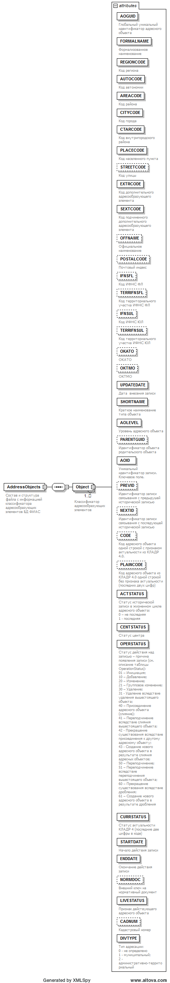
Рисунок 1. Диаграмма структуры файла выгрузки
Таблица 4.1
Состав и структура файла с информацией классификатора адресообразующих элементов БД ФИАС (AddressObjects)
Наименование элемента | Сокращенное наименование (код) элемента | Признак типа элемента | Формат элемента | Признак обязательности элемента | Дополнительная информация
Классификатор адресообразующих элементов | Object | С |  | ОМ | Состав элемента представлен в табл. 4.2
Таблица 4.2
Классификатор адресообразующих элементов (Object)
Наименование элемента | Сокращенное наименование (код) элемента | Признак типа элемента | Формат элемента | Признак обязательности элемента | Дополнительная информация
Глобальный уникальный идентификатор адресного объекта | AOGUID | A | T(=36) | О
Формализованное наименование | FORMALNAME | A | T(1-120) | О
Код региона | REGIONCODE | A | T(=2) | О
Код автономии | AUTOCODE | A | T(=1) | О
Код района | AREACODE | A | T(=3) | О
Код города | CITYCODE | A | T(=3) | О
Код внутригородского района | CTARCODE | A | T(=3) | О
Код населенного пункта | PLACECODE | A | T(=3) | О
Код улицы | STREETCODE | A | T(=4) | О
Код дополнительного адресообразующего элемента | EXTRCODE | A | T(=4) | О
Код подчиненного дополнительного адресообразующего элемента | SEXTCODE | A | T(=3) | О
Официальное наименование | OFFNAME | A | T(1-120) | Н
Почтовый индекс | POSTALCODE | A | T(=6) | Н
Код ИФНС ФЛ | IFNSFL | A | T(=4) | Н
Код территориального участка ИФНС ФЛ | TERRIFNSFL | A | T(=4) | Н
Код ИФНС ЮЛ | IFNSUL | A | T(=4) | Н
Код территориального участка ИФНС ЮЛ | TERRIFNSUL | A | T(=4) | Н
OKATO | OKATO | A | T(=11) | Н
OKTMO | OKTMO | A | T(=11) | Н
Дата внесения (обновления) записи | UPDATEDATE | A |  | О | Типовой элемент <xs:date>
Краткое наименование типа объекта | SHORTNAME | A | T(1-10) | О
Уровень адресного объекта | AOLEVEL | A | N(10) | О
Идентификатор объекта родительского объекта | PARENTGUID | A | T(=36) | Н
Уникальный идентификатор записи. Ключевое поле. | AOID | A | T(=36) | О
Идентификатор записи связывания с предыдушей исторической записью | PREVID | A | T(=36) | Н
Идентификатор записи связывания с последующей исторической записью | NEXTID | A | T(=36) | Н
Код адресного объекта одной строкой с признаком актуальности из КЛАДР 4.0. | CODE | A | T(0-17) | Н
Код адресного объекта из КЛАДР 4.0 одной строкой без признака актуальности (последних двух цифр) | PLAINCODE | A | T(0-15) | Н
Статус актуальности адресного объекта ФИАС. Актуальный адрес на текущую дату. Обычно последняя запись об адресном объекте | ACTSTATUS | A | N(10) | О | Принимает значение:  0 – Не актуальный |  1 – Актуальный
Статус центра | CENTSTATUS | A | N(10) | О
Статус действия над записью – причина появления записи | OPERSTATUS | A | N(10) | О | См. таблицу OperationStatuses
Статус актуальности КЛАДР 4 (последние две цифры в коде) | CURRSTATUS | A | N(10) | О
Начало действия записи | STARTDATE | A |  | О | Типовой элемент <xs:date>
Окончание действия записи | ENDDATE | A |  | О | Типовой элемент <xs:date>
Внешний ключ на нормативный документ | NORMDOC | A | T(=36) | Н
Признак действующего адресного объекта | LIVESTATUS | А | N(=1) | О | 0 – недействующий адресный объект  1 - действующий
Кадастровый номер | CADNUM | А | T(1-100) | Н
Признак адресации | DIVTYPE | А | N(=1) | О | 0 – не определено  1 – муниципальное деление  2- административно-территориальное деление

Состав и структура файла с информацией по номерам домов улиц городов и населенных пунктов, номера земельных участков и т.п. в базе данных Федеральной информационной справочной системы
I. ОБЩИЕ СВЕДЕНИЯ
1. Настоящий документ описывает требования к XML файлам выгрузки из базы данных Федеральной информационной справочной системы (далее ФИАС) информации по номерам домов улиц городов и населенных пунктов, номера земельных участков и т.п.
II. ОПИСАНИЕ ФАЙЛА ОБМЕНА
3. Имя файла обмена должно иметь следующий вид:
R_Т_GGGGMMDD_N, где:
R_Т – префикс, принимающий значение AS_HOUSE;
GGGG – год формирования файла выгрузки, MM – месяц, DD – день;
N – идентификационный номер файла. (Длина – от 1 до 36 знаков. Идентификационный номер файла должен обеспечивать уникальность файла).
Расширение имени файла – xml. Расширение имени файла может указываться как строчными, так и прописными буквами.
Имя файла, содержащего схему файла выгрузки
Имя файла, содержащего XSD схему файла выгрузки, должно иметь следующий вид:
AS_HOUSE_2_250_02_04_01_хх, где хх – номер версии схемы.
Расширение имени файла – xsd.
4. Логическая модель файла выгрузки представлена в виде диаграммы структуры файла выгрузки на рисунке 1 настоящего Формата. Элементами логической модели файла выгрузки являются элементы и атрибуты XML файла. Перечень структурных элементов логической модели файла выгрузки и сведения о них приведены в таблицах 4.1 – 4.2 настоящего Формата.
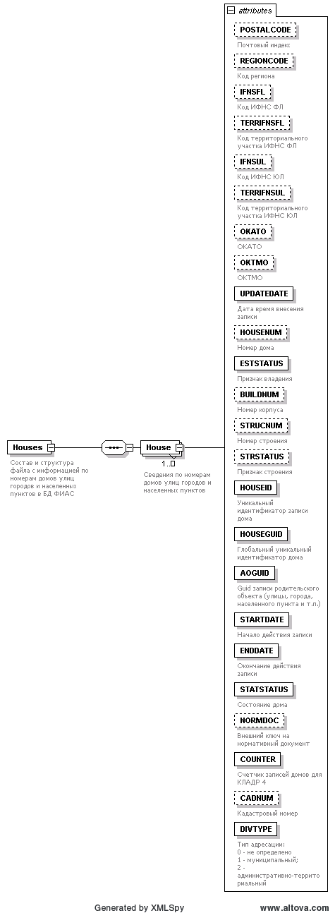
Рисунок 1. Диаграмма структуры файла выгрузки
Таблица 4.1
Состав и структура файла с информацией по номерам домов улиц городов и населенных пунктов, номера земельных участков и т.п в БД ФИАС (Houses)
Наименование элемента | Сокращенное наименование (код) элемента | Признак типа элемента | Формат элемента | Признак обязательности элемента | Дополнительная информация
Сведения по номерам домов улиц городов и населенных пунктов, номера земельных участков и т.п | House | С |  | ОМ | Состав элемента представлен в табл. 4.2
Таблица 4.2
Сведения по номерам домов улиц городов и населенных пунктов, номера земельных участков и т.п (House)
Наименование элемента | Сокращенное наименование (код) элемента | Признак типа элемента | Формат элемента | Признак обязательности элемента | Дополнительная информация
Почтовый индекс | POSTALCODE | A | T(=6) | Н
Код ИФНС ФЛ | IFNSFL | A | T(=4) | Н
Код территориального участка ИФНС ФЛ | TERRIFNSFL | A | T(=4) | Н
Код ИФНС ЮЛ | IFNSUL | A | T(=4) | Н
Код территориального участка ИФНС ЮЛ | TERRIFNSUL | A | T(=4) | Н
OKATO | OKATO | A | T(=11) | Н
OKTMO | OKTMO | A | T(=11) | Н
Дата время внесения (обновления) записи | UPDATEDATE | A |  | О | Типовой элемент <xs:date>
Номер дома | HOUSENUM | A | T(1-20) | Н
Признак владения | ESTSTATUS | A | N(1) | О
Номер корпуса | BUILDNUM | A | T(0-10) | Н
Номер строения | STRUCNUM | A | T(0-10) | Н
Признак строения | STRSTATUS | A | N(10) | О
Уникальный идентификатор записи дома | HOUSEID | A | T(=36) | О
Глобальный уникальный идентификатор дома | HOUSEGUID | A | T(=36) | О
Guid записи родительского объекта (улицы, города, населенного пункта и т.п.) | AOGUID | A | T(=36) | О
Начало действия записи | STARTDATE | A |  | О | Типовой элемент <xs:dateTime>
Окончание действия записи | ENDDATE | A |  | О | Типовой элемент <xs:dateTime>
Состояние дома | STATSTATUS | A | N(10) | О
Внешний ключ на нормативный документ | NORMDOC | A | T(=36) | Н
Счетчик записей домов для КЛАДР 4 | COUNTER | A | N(10) | О
Кадастровый номер | CADNUM | А | T(1-100) | Н
Признак адресации | DIVTYPE | А | N(=1) | О | 0 – не определено  1 – муниципальное деление  2- административно-территориальное деление

Состав и структура файла с информацией по интервалам домов в базе данных Федеральной информационной справочной системы
I. ОБЩИЕ СВЕДЕНИЯ
1. Настоящий документ описывает требования к XML файлам выгрузки из базы данных Федеральной информационной справочной системы (далее ФИАС) информации по интервалам домов.
II. ОПИСАНИЕ ФАЙЛА ОБМЕНА
3. Имя файла обмена должно иметь следующий вид:
R_Т_GGGGMMDD_N, где:
R_Т – префикс, принимающий значение AS_HOUSEINT;
GGGG – год формирования файла выгрузки, MM – месяц, DD – день;
N – идентификационный номер файла. (Длина – от 1 до 36 знаков. Идентификационный номер файла должен обеспечивать уникальность файла).
Расширение имени файла – xml. Расширение имени файла может указываться как строчными, так и прописными буквами.
Имя файла, содержащего схему файла выгрузки
Имя файла, содержащего XSD схему файла выгрузки, должно иметь следующий вид:
AS_HOUSEINT_2_250_03_04_01_хх, где хх – номер версии схемы.
Расширение имени файла – xsd.
4. Логическая модель файла выгрузки представлена в виде диаграммы структуры файла выгрузки на рисунке 1 настоящего Формата. Элементами логической модели файла выгрузки являются элементы и атрибуты XML файла. Перечень структурных элементов логической модели файла выгрузки и сведения о них приведены в таблицах 4.1 – 4.2 настоящего Формата.
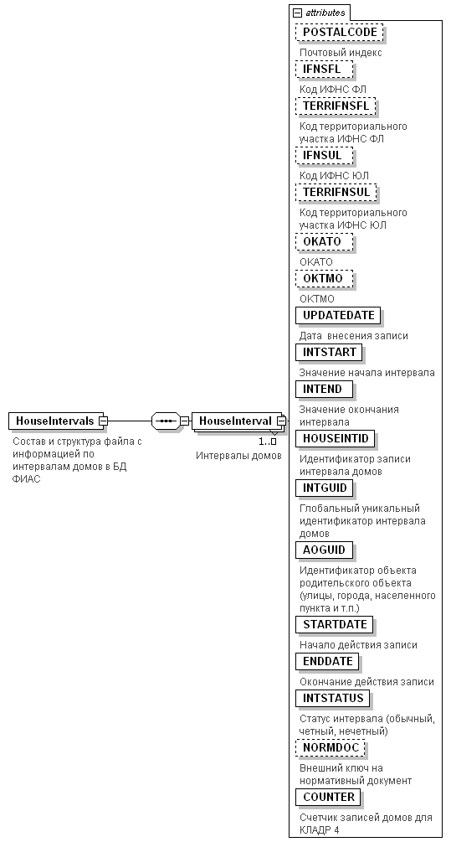
Рисунок 1. Диаграмма структуры файла выгрузки
Таблица 4.1
Состав и структура файла с информацией по интервалам домов в БД ФИАС (HouseIntervals)
Наименование элемента | Сокращенное наименование (код) элемента | Признак типа элемента | Формат элемента | Признак обязательности элемента | Дополнительная информация
Интервалы домов | HouseInterval | С |  | ОМ | Состав элемента представлен в табл. 4.2
Таблица 4.2
Интервалы домов (HouseInterval)
Наименование элемента | Сокращенное наименование (код) элемента | Признак типа элемента | Формат элемента | Признак обязательности элемента | Дополнительная информация
Почтовый индекс | POSTALCODE | A | T(=6) | Н
Код ИФНС ФЛ | IFNSFL | A | T(=4) | Н
Код территориального участка ИФНС ФЛ | TERRIFNSFL | A | T(=4) | Н
Код ИФНС ЮЛ | IFNSUL | A | T(=4) | Н
Код территориального участка ИФНС ЮЛ | TERRIFNSUL | A | T(=4) | Н
OKATO | OKATO | A | T(=11) | Н
OKTMO | OKTMO | A | T(=11) | Н
Дата внесения (обновления) записи | UPDATEDATE | A |  | О | Типовой элемент <xs:date>
Значение начала интервала | INTSTART | A | N(10) | О
Значение окончания интервала | INTEND | A | N(10) | О
Идентификатор записи интервала домов | HOUSEINTID | A | T(=36) | О
Глобальный уникальный идентификатор интервала домов | INTGUID | A | T(=36) | О
Идентификатор объекта родительского объекта (улицы, города, населенного пункта и т.п.) | AOGUID | A | T(=36) | О
Начало действия записи | STARTDATE | A |  | О | Типовой элемент <xs:date>
Окончание действия записи | ENDDATE | A |  | О | Типовой элемент <xs:date>
Статус интервала (обычный, четный, нечетный) | INTSTATUS | A | N(10) | О
Внешний ключ на нормативный документ | NORMDOC | A | T(=36) | Н
Счетчик записей домов для КЛАДР 4 | COUNTER | A | N(10) | О

Состав и структура файла с информацией по описанию мест расположения имущественных объектов в базе данных Федеральной информационной справочной системы
I. ОБЩИЕ СВЕДЕНИЯ
1. Настоящий документ описывает требования к XML файлам выгрузки из базы данных Федеральной информационной справочной системы (далее ФИАС) информации по описанию мест расположения имущественных объектов.
II. ОПИСАНИЕ ФАЙЛА ОБМЕНА
3. Имя файла обмена должно иметь следующий вид:
R_Т_GGGGMMDD_N, где:
R_Т – префикс, принимающий значение AS_LANDMARK;
GGGG – год формирования файла выгрузки, MM – месяц, DD – день;
N – идентификационный номер файла. (Длина – от 1 до 36 знаков. Идентификационный номер файла должен обеспечивать уникальность файла).
Расширение имени файла – xml. Расширение имени файла может указываться как строчными, так и прописными буквами.
Имя файла, содержащего схему файла выгрузки
Имя файла, содержащего XSD схему файла выгрузки, должно иметь следующий вид:
AS_LANDMARK_2_250_04_04_01_хх, где хх – номер версии схемы.
Расширение имени файла – xsd.
4. Логическая модель файла выгрузки представлена в виде диаграммы структуры файла выгрузки на рисунке 1 настоящего Формата. Элементами логической модели файла выгрузки являются элементы и атрибуты XML файла. Перечень структурных элементов логической модели файла выгрузки и сведения о них приведены в таблицах 4.1 – 4.2 настоящего Формата.
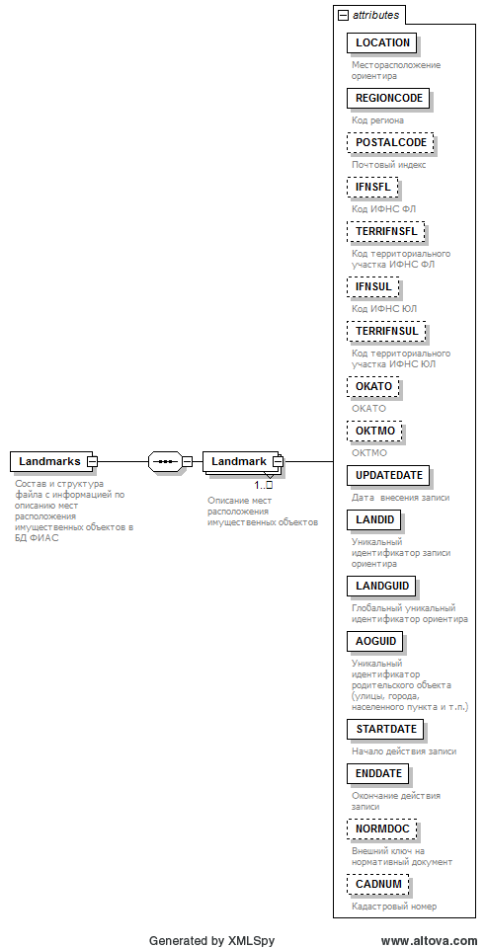
Рисунок 1. Диаграмма структуры файла выгрузки
Таблица 4.1
Состав и структура файла с информацией по описанию мест расположения имущественных объектов в БД ФИАС (Landmarks)
Наименование элемента | Сокращенное наименование (код) элемента | Признак типа элемента | Формат элемента | Признак обязательности элемента | Дополнительная информация
Описание мест расположения имущественных объектов | Landmark | С |  | ОМ | Состав элемента представлен в табл. 4.2
Таблица 4.2
Описание мест расположения имущественных объектов (Landmark)
Наименование элемента | Сокращенное наименование (код) элемента | Признак типа элемента | Формат элемента | Признак обязательности элемента | Дополнительная информация
Месторасположение ориентира | LOCATION | A | T(1-500) | О
Почтовый индекс | POSTALCODE | A | T(=6) | Н
Код ИФНС ФЛ | IFNSFL | A | T(=4) | Н
Код территориального участка ИФНС ФЛ | TERRIFNSFL | A | T(=4) | Н
Код ИФНС ЮЛ | IFNSUL | A | T(=4) | Н
Код территориального участка ИФНС ЮЛ | TERRIFNSUL | A | T(=4) | Н
OKATO | OKATO | A | T(=11) | Н
OKTMO | OKTMO | A | T(=11) | Н
Дата внесения (обновления) записи | UPDATEDATE | A |  | О | Типовой элемент <xs:date>
Уникальный идентификатор записи ориентира | LANDID | A | T(=36) | О
Глобальный уникальный идентификатор ориентира | LANDGUID | A | T(=36) | О
Уникальный идентификатор родительского объекта (улицы, города, населенного пункта и т.п.) | AOGUID | A | T(=36) | О
Начало действия записи | STARTDATE | A |  | О | Типовой элемент <xs:date>
Окончание действия записи | ENDDATE | A |  | О | Типовой элемент <xs:date>
Внешний ключ на нормативный документ | NORMDOC | A | T(=36) | Н
Кадастровый номер | CADNUM | А | T(1-100) | Н

Состав и структура файла со сведениями по земельным участкам в базе данных Федеральной информационной справочной системы
I. ОБЩИЕ СВЕДЕНИЯ
1. Настоящий документ описывает требования к XML файлам выгрузки из базы данных Федеральной информационной справочной системы (далее ФИАС) информации по описанию сведений по земельным участкам.
II. ОПИСАНИЕ ФАЙЛА ОБМЕНА
3. Имя файла обмена должно иметь следующий вид:
R_Т_GGGGMMDD_N, где:
R_Т – префикс, принимающий значение AS_STEAD;
GGGG – год формирования файла выгрузки, MM – месяц, DD – день;
N – идентификационный номер файла. (Длина – от 1 до 36 знаков. Идентификационный номер файла должен обеспечивать уникальность файла).
Расширение имени файла – xml. Расширение имени файла может указываться как строчными, так и прописными буквами.
Имя файла, содержащего схему файла выгрузки
Имя файла, содержащего XSD схему файла выгрузки, должно иметь следующий вид:
AS_STEAD_2_250_16_04_01_хх, где хх – номер версии схемы.
Расширение имени файла – xsd.
4. Логическая модель файла выгрузки представлена в виде диаграммы структуры файла выгрузки на рисунке 1 настоящего Формата. Элементами логической модели файла выгрузки являются элементы и атрибуты XML файла. Перечень структурных элементов логической модели файла выгрузки и сведения о них приведены в таблицах 4.1 – 4.2 настоящего Формата.
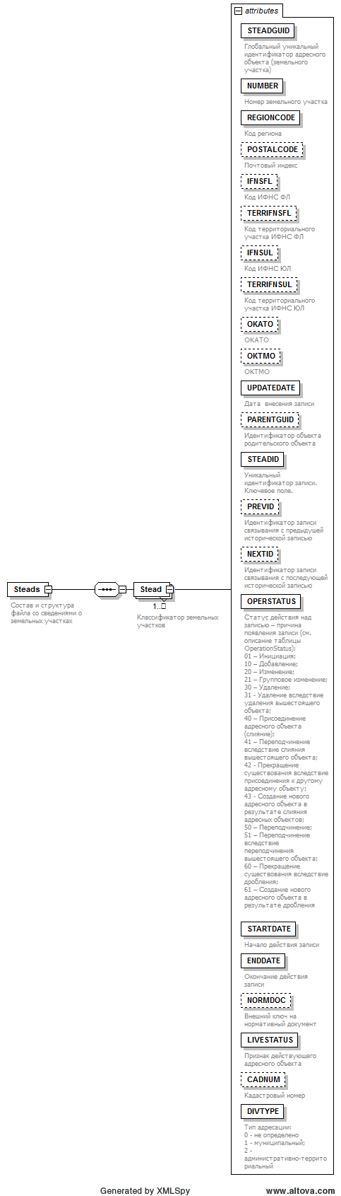
Рисунок 1. Диаграмма структуры файла выгрузки
Таблица 4.1
Состав и структура файла со сведениями по земельным участкам в БД ФИАС (Stead)
Наименование элемента | Сокращенное наименование (код) элемента | Признак типа элемента | Формат элемента | Признак обязательности элемента | Дополнительная информация
Описание земельных участков | Stead | С |  | ОМ | Состав элемента представлен в табл. 4.2
Таблица 4.2
Описание земельных участков(Stead)
Наименование элемента | Сокращенное наименование (код) элемента | Признак типа элемента | Формат элемента | Признак обязательности элемента | Дополнительная информация
Номер земельного участка | NUMBER | A | T(1-250) | О
Почтовый индекс | POSTALCODE | A | T(=6) | Н
Код региона | REGIONCODE | А | T(=2) | О
Код ИФНС ФЛ | IFNSFL | A | T(=4) | Н
Код территориального участка ИФНС ФЛ | TERRIFNSFL | A | T(=4) | Н
Код ИФНС ЮЛ | IFNSUL | A | T(=4) | Н
Код территориального участка ИФНС ЮЛ | TERRIFNSUL | A | T(=4) | Н
OKATO | OKATO | A | T(=11) | Н
OKTMO | OKTMO | A | T(=11) | Н
Дата внесения (обновления) записи | UPDATEDATE | A |  | О | Типовой элемент <xs:date>
Уникальный идентификатор записи земельного участка | STEADID | A | T(=36) | О
Глобальный уникальный идентификатор земельного участка | STEADGUID | A | T(=36) | О
Уникальный идентификатор родительского объекта (улицы, города, населенного пункта и т.п.) | PARENTGUID | A | T(=36) | О
Начало действия записи | STARTDATE | A |  | О | Типовой элемент <xs:date>
Окончание действия записи | ENDDATE | A |  | О | Типовой элемент <xs:date>
Идентификатор записи связывания с предыдушей исторической записью | PREVID | A | T(=36) | Н
Идентификатор записи связывания с последующей исторической записью | NEXTID | A | T(=36) | Н
Статус действия над записью – причина появления записи | OPERSTATUS | A | N(10) | О | См. таблицу OperationStatuses
Признак действующего адресного объекта | LIVESTATUS | А | N(=1) | О | 0 – недействующий адресный объект  1 - действующий
Внешний ключ на нормативный документ | NORMDOC | A | T(=36) | Н
Кадастровый номер | CADNUM | А | T(1-100) | Н
Признак адресации | DIVTYPE | А | N(=1) | Н | 0 – не определено  1 – муниципальное деление  2- административно-территориальное деление

Состав и структура файла со сведениями по помещениям в базе данных Федеральной информационной справочной системы
I. ОБЩИЕ СВЕДЕНИЯ
1. Настоящий документ описывает требования к XML файлам выгрузки из базы данных Федеральной информационной справочной системы (далее ФИАС) информации по описанию сведений по помещениям.
II. ОПИСАНИЕ ФАЙЛА ОБМЕНА
3. Имя файла обмена должно иметь следующий вид:
R_Т_GGGGMMDD_N, где:
R_Т – префикс, принимающий значение AS_ROOM;
GGGG – год формирования файла выгрузки, MM – месяц, DD – день;
N – идентификационный номер файла. (Длина – от 1 до 36 знаков. Идентификационный номер файла должен обеспечивать уникальность файла).
Расширение имени файла – xml. Расширение имени файла может указываться как строчными, так и прописными буквами.
Имя файла, содержащего схему файла выгрузки
Имя файла, содержащего XSD схему файла выгрузки, должно иметь следующий вид:
AS_ROOM_2_250_17_04_01_хх, где хх – номер версии схемы.
Расширение имени файла – xsd.
4. Логическая модель файла выгрузки представлена в виде диаграммы структуры файла выгрузки на рисунке 1 настоящего Формата. Элементами логической модели файла выгрузки являются элементы и атрибуты XML файла. Перечень структурных элементов логической модели файла выгрузки и сведения о них приведены в таблицах 4.1 – 4.2 настоящего Формата.
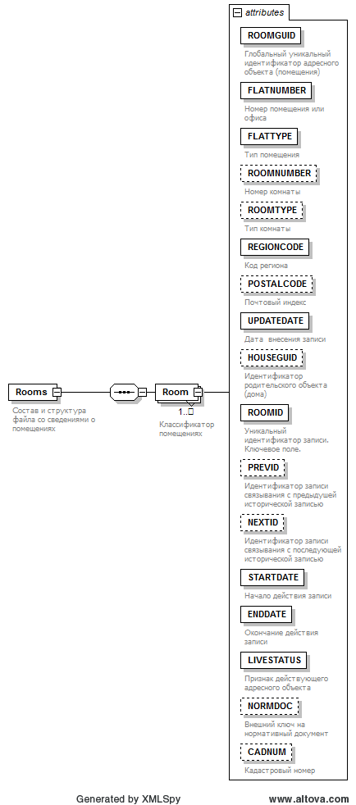
Рисунок 1. Диаграмма структуры файла выгрузки
Таблица 4.1
Состав и структура файла со сведениями по помещениям в БД ФИАС (Room)
Наименование элемента | Сокращенное наименование (код) элемента | Признак типа элемента | Формат элемента | Признак обязательности элемента | Дополнительная информация
Описание помещений | Room | С |  | ОМ | Состав элемента представлен в табл. 4.2
Таблица 4.2
Описание помещений (Room)
Наименование элемента | Сокращенное наименование (код) элемента | Признак типа элемента | Формат элемента | Признак обязательности элемента | Дополнительная информация
Почтовый индекс | POSTALCODE | A | T(=6) | Н
Код региона | REGIONCODE | А | T(=2) | О
Номер помещения или офиса | FLATNUMBER | A | T(1-50) | О
Тип помещения или офиса | FLATTYPE | A | N(=1) | О
Номер комнаты | ROOMNUMBER | A | T(1-50) | Н
Тип комнаты | ROOMTYPE | A | N(=1) | Н
Дата внесения (обновления) записи | UPDATEDATE | A |  | О | Типовой элемент <xs:date>
Уникальный идентификатор записи помещения | ROOMID | A | T(=36) | О
Глобальный уникальный идентификатор помещения | ROOMGUID | A | T(=36) | О
Уникальный идентификатор родительского объекта (дома) | HOUSEGUID | A | T(=36) | О
Начало действия записи | STARTDATE | A |  | О | Типовой элемент <xs:date>
Окончание действия записи | ENDDATE | A |  | О | Типовой элемент <xs:date>
Идентификатор записи связывания с предыдушей исторической записью | PREVID | A | T(=36) | Н
Идентификатор записи связывания с последующей исторической записью | NEXTID | A | T(=36) | Н
Признак действующего адресного объекта | LIVESTATUS | А | N(=1) | О | 0 – недействующий адресный объект  1 - действующий
Внешний ключ на нормативный документ | NORMDOC | A | T(=36) | Н
Кадастровый номер | CADNUM | А | T(1-100) | Н

Состав и структура файла со сведениями по нормативным документам, являющимся основанием присвоения адресному элементу наименования в базе данных Федеральной информационной справочной системы

I. ОБЩИЕ СВЕДЕНИЯ
1. Настоящий документ описывает требования к XML файлам выгрузки из базы данных Федеральной информационной справочной системы (далее ФИАС) информации по нормативным документам, являющимся основанием присвоения адресному элементу наименования.
II. ОПИСАНИЕ ФАЙЛА ОБМЕНА
3. Имя файла обмена должно иметь следующий вид:
R_Т_GGGGMMDD_N, где:
R_Т – префикс, принимающий значение AS_NORMDOC;
GGGG – год формирования файла выгрузки, MM – месяц, DD – день;
N – идентификационный номер файла. (Длина – от 1 до 36 знаков. Идентификационный номер файла должен обеспечивать уникальность файла).
Расширение имени файла – xml. Расширение имени файла может указываться как строчными, так и прописными буквами.
Имя файла, содержащего схему файла выгрузки
Имя файла, содержащего XSD схему файла выгрузки, должно иметь следующий вид:
AS_NORMDOC_2_250_05_04_01_хх, где хх – номер версии схемы.
Расширение имени файла – xsd.
4. Логическая модель файла выгрузки представлена в виде диаграммы структуры файла выгрузки на рисунке 1 настоящего Формата. Элементами логической модели файла выгрузки являются элементы и атрибуты XML файла. Перечень структурных элементов логической модели файла выгрузки и сведения о них приведены в таблицах 4.1 – 4.2 настоящего Формата.

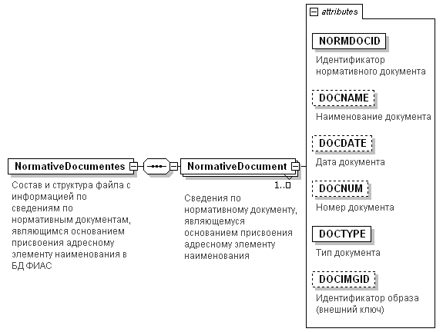

Рисунок 1. Диаграмма структуры файла выгрузки
Таблица 4.1
Состав и структура файла с информацией по сведениям по нормативным документам, являющимся основанием присвоения адресному элементу наименования в БД ФИАС (NormativeDocumentes)
Наименование элемента | Сокращенное наименование (код) элемента | Признак типа элемента | Формат элемента | Признак обязательности элемента | Дополнительная информация
Сведения по нормативному документу, являющемуся основанием присвоения адресному элементу наименования | NormativeDocument | С |  | ОМ | Состав элемента представлен в табл. 4.2
Таблица 4.2
Сведения по нормативному документу, являющемуся основанием присвоения адресному элементу наименования (NormativeDocument)
Наименование элемента | Сокращенное наименование (код) элемента | Признак типа элемента | Формат элемента | Признак обязательности элемента | Дополнительная информация
Идентификатор нормативного документа | NORMDOCID | A | T(=36) | О
Наименование документа | DOCNAME | A | T(1-) | Н
Дата документа | DOCDATE | A |  | Н | Типовой элемент <xs:date>
Номер документа | DOCNUM | A | T(1-20) | Н
Тип документа | DOCTYPE | A | N(10) | О
Идентификатор образа (внешний ключ) | DOCIMGID | A | N(10) | Н

Состав и структура файла с информацией по типам адресных объектов в базе данных Федеральной информационной справочной системы
I. ОБЩИЕ СВЕДЕНИЯ
1. Настоящий документ описывает требования к XML файлам выгрузки из базы данных Федеральной информационной справочной системы (далее ФИАС) информации по типам адресных объектов. Информация относится к категории справочных сведений ФИАС.
II. ОПИСАНИЕ ФАЙЛА ОБМЕНА
3. Имя файла обмена должно иметь следующий вид:
R_Т_GGGGMMDD_N, где:
R_Т – префикс, принимающий значение AS_SOCRBASE;
GGGG – год формирования файла выгрузки, MM – месяц, DD – день;
N – идентификационный номер файла. (Длина – от 1 до 36 знаков. Идентификационный номер файла должен обеспечивать уникальность файла).
Расширение имени файла – xml. Расширение имени файла может указываться как строчными, так и прописными буквами.
Имя файла, содержащего схему файла выгрузки
Имя файла, содержащего XSD схему файла выгрузки, должно иметь следующий вид:
AS_SOCRBASE_2_250_06_04_01_хх, где хх – номер версии схемы.
Расширение имени файла – xsd.
4. Логическая модель файла выгрузки представлена в виде диаграммы структуры файла выгрузки на рисунке 1 настоящего Формата. Элементами логической модели файла выгрузки являются элементы и атрибуты XML файла. Перечень структурных элементов логической модели файла выгрузки и сведения о них приведены в таблицах 4.1 – 4.2 настоящего Формата.
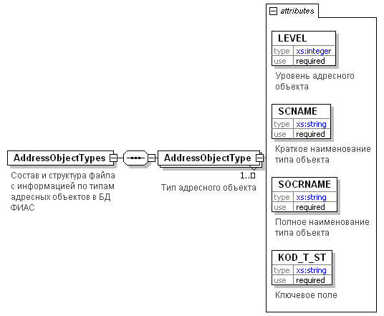

Рисунок 1. Диаграмма структуры файла выгрузки

Таблица 4.1
Состав и структура файла с информацией по типам адресных объектов в БД ФИАС (AddressObjectTypes)
Наименование элемента | Сокращенное наименование (код) элемента | Признак типа элемента | Формат элемента | Признак обязательности элемента | Дополнительная информация
Тип адресного объекта | AddressObjectType | С |  | ОМ | Состав элемента представлен в табл. 4.2
Таблица 4.2
Тип адресного объекта (AddressObjectType)
Наименование элемента | Сокращенное наименование (код) элемента | Признак типа элемента | Формат элемента | Признак обязательности элемента | Дополнительная информация
Уровень адресного объекта | LEVEL | A | N(10) | О
Краткое наименование типа объекта | SCNAME | A | T(0-10) | Н
Полное наименование типа объекта | SOCRNAME | A | T(0-50) | О
Ключевое поле | KOD_T_ST | A | T(1-4) | О

Состав и структура файла с информацией по перечню статусов актуальности записи адресного элемента по классификатору КЛАДР4.0 в базе данных Федеральной информационной справочной системы
I. ОБЩИЕ СВЕДЕНИЯ
1. Настоящий документ описывает требования к XML файлам выгрузки из базы данных Федеральной информационной справочной системы (далее ФИАС) информации по перечню статусов актуальности записи адресного элемента по классификатору КЛАДР4.0. Информация относится к категории справочных сведений ФИАС.
II. ОПИСАНИЕ ФАЙЛА ОБМЕНА
3. Имя файла обмена должно иметь следующий вид:
R_Т_GGGGMMDD_N, где:
R_Т – префикс, принимающий значение AS_CURENTST;
GGGG – год формирования файла выгрузки, MM – месяц, DD – день;
N – идентификационный номер файла. (Длина – от 1 до 36 знаков. Идентификационный номер файла должен обеспечивать уникальность файла).
Расширение имени файла – xml. Расширение имени файла может указываться как строчными, так и прописными буквами.
Имя файла, содержащего схему файла выгрузки
Имя файла, содержащего XSD схему файла выгрузки, должно иметь следующий вид:
AS_CURENTST_2_250_07_04_01_хх, где хх – номер версии схемы.
Расширение имени файла – xsd.
4. Логическая модель файла выгрузки представлена в виде диаграммы структуры файла выгрузки на рисунке 1 настоящего Формата. Элементами логической модели файла выгрузки являются элементы и атрибуты XML файла. Перечень структурных элементов логической модели файла выгрузки и сведения о них приведены в таблицах 4.1 – 4.2 настоящего Формата.

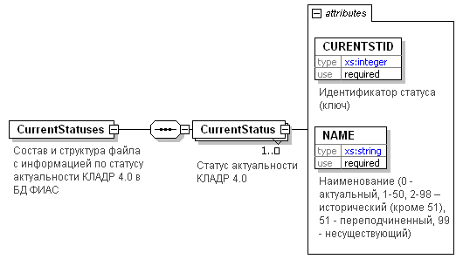

Рисунок 1. Диаграмма структуры файла выгрузки

Таблица 4.1
Состав и структура файла с информацией по статусу актуальности КЛАДР 4.0 в БД ФИАС (CurrentStatuses)
Наименование элемента | Сокращенное наименование (код) элемента | Признак типа элемента | Формат элемента | Признак обязательности элемента | Дополнительная информация
Статус актуальности КЛАДР 4.0 | CURENTST | С |  | ОМ | Состав элемента представлен в табл. 4.2
Таблица 4.2
Статус актуальности КЛАДР 4.0 (CurrentStatus)
Наименование элемента | Сокращенное наименование (код) элемента | Признак типа элемента | Формат элемента | Признак обязательности элемента | Дополнительная информация
Идентификатор статуса (ключ) | CURENTSTID | A | N(10) | О | Принимает значения:  0 – актуальный |  1-50, 2-98 – исторический |  51 – переподчиненный |  99 - несуществующий
Наименование | NAME | A | T(1-100) | О

Состав и структура файла с информацией по перечню статусов актуальности записи адресного элемента по ФИАС в базе данных Федеральной информационной справочной системы
I. ОБЩИЕ СВЕДЕНИЯ
1. Настоящий документ описывает требования к XML файлам выгрузки из базы данных Федеральной информационной справочной системы (далее ФИАС) информации по перечню статусов актуальности записи адресного элемента по ФИАС. Информация относится к категории справочных сведений ФИАС.
II. ОПИСАНИЕ ФАЙЛА ОБМЕНА
3. Имя файла обмена должно иметь следующий вид:
R_Т_GGGGMMDD_N, где:
R_Т – префикс, принимающий значение AS_ACTSTAT;
GGGG – год формирования файла выгрузки, MM – месяц, DD – день;
N – идентификационный номер файла. (Длина – от 1 до 36 знаков. Идентификационный номер файла должен обеспечивать уникальность файла).
Расширение имени файла – xml. Расширение имени файла может указываться как строчными, так и прописными буквами.
Имя файла, содержащего схему файла выгрузки
Имя файла, содержащего XSD схему файла выгрузки, должно иметь следующий вид:
AS_ACTSTAT_2_250_08_04_01_хх, где хх – номер версии схемы.
Расширение имени файла – xsd.
4. Логическая модель файла выгрузки представлена в виде диаграммы структуры файла выгрузки на рисунке 1 настоящего Формата. Элементами логической модели файла выгрузки являются элементы и атрибуты XML файла. Перечень структурных элементов логической модели файла выгрузки и сведения о них приведены в таблицах 4.1 – 4.2 настоящего Формата.

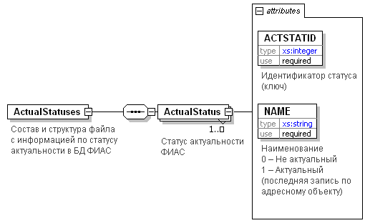

Рисунок 1. Диаграмма структуры файла выгрузки

Таблица 4.1
Состав и структура файла с информацией по статусу актуальности в БД ФИАС (ActualStatuses)
Наименование элемента | Сокращенное наименование (код) элемента | Признак типа элемента | Формат элемента | Признак обязательности элемента | Дополнительная информация
Статус актуальности ФИАС | ActualStatus | С |  | ОМ | Состав элемента представлен в табл. 4.2
Таблица 4.2
Статус актуальности ФИАС (ActualStatus)
Наименование элемента | Сокращенное наименование (код) элемента | Признак типа элемента | Формат элемента | Признак обязательности элемента | Дополнительная информация
Идентификатор статуса (ключ) | ACTSTATID | A | N(10) | О | Принимает значения:  0 – Не актуальный |  1 – Актуальный (последняя запись по адресному объекту)
Наименование | NAME | A | T(1-100) | О

Состав и структура файла с информацией по перечню кодов операций над адресными объектами в базе данных Федеральной информационной справочной системы
I. ОБЩИЕ СВЕДЕНИЯ
1. Настоящий документ описывает требования к XML файлам выгрузки из базы данных Федеральной информационной справочной системы (далее ФИАС) информации по перечню кодов операций над адресными объектами. Информация относится к категории справочных сведений ФИАС.
II. ОПИСАНИЕ ФАЙЛА ОБМЕНА
3. Имя файла обмена должно иметь следующий вид:
R_Т_GGGGMMDD_N, где:
R_Т – префикс, принимающий значение AS_OPERSTAT;
GGGG – год формирования файла выгрузки, MM – месяц, DD – день;
N – идентификационный номер файла. (Длина – от 1 до 36 знаков. Идентификационный номер файла должен обеспечивать уникальность файла).
Расширение имени файла – xml. Расширение имени файла может указываться как строчными, так и прописными буквами.
Имя файла, содержащего схему файла выгрузки
Имя файла, содержащего XSD схему файла выгрузки, должно иметь следующий вид:
AS_OPERSTAT_2_250_09_04_01_хх, где хх – номер версии схемы.
Расширение имени файла – xsd.
4. Логическая модель файла выгрузки представлена в виде диаграммы структуры файла выгрузки на рисунке 1 настоящего Формата. Элементами логической модели файла выгрузки являются элементы и атрибуты XML файла. Перечень структурных элементов логической модели файла выгрузки и сведения о них приведены в таблицах 4.1 – 4.2 настоящего Формата.

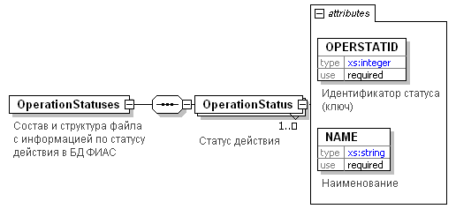

Рисунок 1. Диаграмма структуры файла выгрузки
Таблица 4.1
Состав и структура файла с информацией по статусу действия в БД ФИАС (OperationStatuses)
Наименование элемента | Сокращенное наименование (код) элемента | Признак типа элемента | Формат элемента | Признак обязательности элемента | Дополнительная информация
Статус действия | OperationStatus | С |  | ОМ | Состав элемента представлен в табл. 4.2
Таблица 4.2
Статус действия (OperationStatus)
Наименование элемента | Сокращенное наименование (код) элемента | Признак типа элемента | Формат элемента | Признак обязательности элемента | Дополнительная информация
Идентификатор статуса (ключ) | OPERSTATID | A | N(10) | О | Принимает значения:  01 – Инициация |  10 – Добавление |  20 – Изменение |  21 – Групповое изменение |  30 – Удаление |  31 - Удаление вследствие удаления вышестоящего объекта |  40 – Присоединение адресного объекта (слияние) |  41 – Переподчинение вследствие слияния вышестоящего объекта |  42 - Прекращение существования вследствие присоединения к другому адресному объекту |  43 - Создание нового адресного объекта в результате слияния адресных объектов |  50 – Переподчинение |  51 – Переподчинение вследствие переподчинения вышестоящего объекта |  60 – Прекращение существования вследствие  дробления |  61 – Создание нового адресного объекта в результате дробления |  70 – Восстановление прекратившего существование объекта
Наименование | NAME | A | T(1-100) | О

Состав и структура файла с информацией по перечню возможных статусов (центров) адресных объектов административных единиц базе данных Федеральной информационной справочной системы
I. ОБЩИЕ СВЕДЕНИЯ
1. Настоящий документ описывает требования к XML файлам выгрузки из базы данных Федеральной информационной справочной системы (далее ФИАС) информации по статусу центра. Информация относится к категории справочных сведений ФИАС.
II. ОПИСАНИЕ ФАЙЛА ОБМЕНА
3. Имя файла обмена должно иметь следующий вид:
R_Т_GGGGMMDD_N, где:
R_Т – префикс, принимающий значение AS_CENTERST;
GGGG – год формирования файла выгрузки, MM – месяц, DD – день;
N – идентификационный номер файла. (Длина – от 1 до 36 знаков. Идентификационный номер файла должен обеспечивать уникальность файла).
Расширение имени файла – xml. Расширение имени файла может указываться как строчными, так и прописными буквами.
Имя файла, содержащего схему файла выгрузки
Имя файла, содержащего XSD схему файла выгрузки, должно иметь следующий вид:
AS_CENTERST_2_250_10_04_01_хх, где хх – номер версии схемы.
Расширение имени файла – xsd.
4. Логическая модель файла выгрузки представлена в виде диаграммы структуры файла выгрузки на рисунке 1 настоящего Формата. Элементами логической модели файла выгрузки являются элементы и атрибуты XML файла. Перечень структурных элементов логической модели файла выгрузки и сведения о них приведены в таблицах 4.1 – 4.2 настоящего Формата.

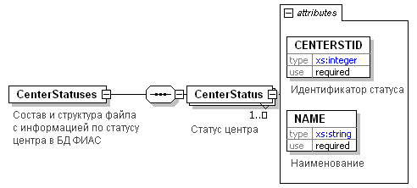

Рисунок 1. Диаграмма структуры файла выгрузки
Таблица 4.1
Состав и структура файла с информацией по статусу центра в БД ФИАС (CenterStatuses)
Наименование элемента | Сокращенное наименование (код) элемента | Признак типа элемента | Формат элемента | Признак обязательности элемента | Дополнительная информация
Статус центра | CenterStatus | С |  | ОМ | Состав элемента представлен в табл. 4.2
Таблица 4.2
Статус центра (CenterStatus)
Наименование элемента | Сокращенное наименование (код) элемента | Признак типа элемента | Формат элемента | Признак обязательности элемента | Дополнительная информация
Идентификатор статуса | CENTERSTID | A | N(10) | О
Наименование | NAME | A | T(1-100) | О

Состав и структура файла с информацией по перечень возможных значений интервалов домов в базе данных Федеральной информационной справочной системы
I. ОБЩИЕ СВЕДЕНИЯ
1. Настоящий документ описывает требования к XML файлам выгрузки из базы данных Федеральной информационной справочной системы (далее ФИАС) информации по перечню возможных значений интервалов домов. Информация относится к категории справочных сведений ФИАС.
II. ОПИСАНИЕ ФАЙЛА ОБМЕНА
3. Имя файла обмена должно иметь следующий вид:
R_Т_GGGGMMDD_N, где:
R_Т – префикс, принимающий значение AS_INTVSTAT;
GGGG – год формирования файла выгрузки, MM – месяц, DD – день;
N – идентификационный номер файла. (Длина – от 1 до 36 знаков. Идентификационный номер файла должен обеспечивать уникальность файла).
Расширение имени файла – xml. Расширение имени файла может указываться как строчными, так и прописными буквами.
Имя файла, содержащего схему файла выгрузки
Имя файла, содержащего XSD схему файла выгрузки, должно иметь следующий вид:
AS_INTVSTAT_2_250_11_04_01_хх, где хх – номер версии схемы.
Расширение имени файла – xsd.
4. Логическая модель файла выгрузки представлена в виде диаграммы структуры файла выгрузки на рисунке 1 настоящего Формата. Элементами логической модели файла выгрузки являются элементы и атрибуты XML файла. Перечень структурных элементов логической модели файла выгрузки и сведения о них приведены в таблицах 4.1 – 4.2 настоящего Формата.

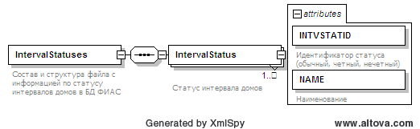

Рисунок 1. Диаграмма структуры файла выгрузки
Таблица 4.1
Состав и структура файла с информацией по статусу интервалов домов в БД ФИАС (IntervalStatuses)
Наименование элемента | Сокращенное наименование (код) элемента | Признак типа элемента | Формат элемента | Признак обязательности элемента | Дополнительная информация
Статус интервала домов | IntervalStatus | С |  | ОМ | Состав элемента представлен в табл. 4.2
Таблица 4.2
Статус интервала домов (IntervalStatus)
Наименование элемента | Сокращенное наименование (код) элемента | Признак типа элемента | Формат элемента | Признак обязательности элемента | Дополнительная информация
Идентификатор статуса (обычный, четный, нечетный) | INTVSTATID | A | N(10) | О | Принимает значения:  0 – Не определено |  1 – Обычный |  2 – Четный |  3 – Нечетный
Наименование | NAME | A | T(1-60) | О

Состав и структура файла с информацией по перечню возможных состояний объектов недвижимости в базе данных Федеральной информационной справочной системы
I. ОБЩИЕ СВЕДЕНИЯ
1. Настоящий документ описывает требования к XML файлам выгрузки из базы данных Федеральной информационной справочной системы (далее ФИАС) информации по перечню возможных состояний объектов недвижимости. Информация относится к категории справочных сведений ФИАС.
II. ОПИСАНИЕ ФАЙЛА ОБМЕНА
3. Имя файла обмена должно иметь следующий вид:
R_Т_GGGGMMDD_N, где:
R_Т – префикс, принимающий значение AS_HSTSTAT;
GGGG – год формирования файла выгрузки, MM – месяц, DD – день;
N – идентификационный номер файла. (Длина – от 1 до 36 знаков. Идентификационный номер файла должен обеспечивать уникальность файла).
Расширение имени файла – xml. Расширение имени файла может указываться как строчными, так и прописными буквами.
Имя файла, содержащего схему файла выгрузки
Имя файла, содержащего XSD схему файла выгрузки, должно иметь следующий вид:
AS_HSTSTAT_2_250_12_04_01_хх, где хх – номер версии схемы.
Расширение имени файла – xsd.
4. Логическая модель файла выгрузки представлена в виде диаграммы структуры файла выгрузки на рисунке 1 настоящего Формата. Элементами логической модели файла выгрузки являются элементы и атрибуты XML файла. Перечень структурных элементов логической модели файла выгрузки и сведения о них приведены в таблицах 4.1 – 4.2 настоящего Формата.

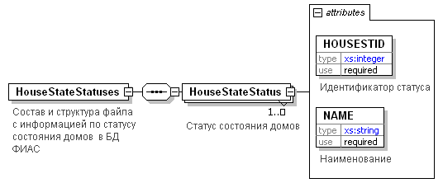

Рисунок 1. Диаграмма структуры файла выгрузки
Таблица 4.1
Состав и структура файла с информацией по статусу состояния домов в БД ФИАС (HouseStateStatuses)
Наименование элемента | Сокращенное наименование (код) элемента | Признак типа элемента | Формат элемента | Признак обязательности элемента | Дополнительная информация
Статус состояния домов | HouseStateStatus | С |  | ОМ | Состав элемента представлен в табл. 4.2
Таблица 4.2
Статус состояния домов (HouseStateStatus)
Наименование элемента | Сокращенное наименование (код) элемента | Признак типа элемента | Формат элемента | Признак обязательности элемента | Дополнительная информация
Идентификатор статуса | HOUSESTID | A | N(10) | О
Наименование | NAME | A | T(1-60) | О

Состав и структура файла с информацией по перечню возможных видов владений в базе данных Федеральной информационной справочной системы
I. ОБЩИЕ СВЕДЕНИЯ
1. Настоящий документ описывает требования к XML файлам выгрузки из базы данных Федеральной информационной справочной системы (далее ФИАС) информации по перечню возможных видов владений. Информация относится к категории справочных сведений ФИАС.
II. ОПИСАНИЕ ФАЙЛА ОБМЕНА
3. Имя файла обмена должно иметь следующий вид:
R_Т_GGGGMMDD_N, где:
R_Т – префикс, принимающий значение AS_ESTSTAT;
GGGG – год формирования файла выгрузки, MM – месяц, DD – день;
N – идентификационный номер файла. (Длина – от 1 до 36 знаков. Идентификационный номер файла должен обеспечивать уникальность файла).
Расширение имени файла – xml. Расширение имени файла может указываться как строчными, так и прописными буквами.
Имя файла, содержащего схему файла выгрузки
Имя файла, содержащего XSD схему файла выгрузки, должно иметь следующий вид:
AS_ESTSTAT_2_250_13_04_01_хх, где хх – номер версии схемы.
Расширение имени файла – xsd.
4. Логическая модель файла выгрузки представлена в виде диаграммы структуры файла выгрузки на рисунке 1 настоящего Формата. Элементами логической модели файла выгрузки являются элементы и атрибуты XML файла. Перечень структурных элементов логической модели файла выгрузки и сведения о них приведены в таблицах 4.1 – 4.2 настоящего Формата.

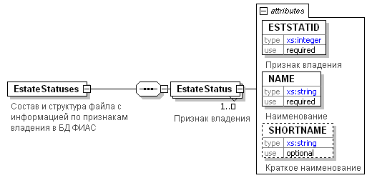

Рисунок 1. Диаграмма структуры файла выгрузки
Таблица 4.1
Состав и структура файла с информацией по признакам владения в БД ФИАС (EstateStatuses)
Наименование элемента | Сокращенное наименование (код) элемента | Признак типа элемента | Формат элемента | Признак обязательности элемента | Дополнительная информация
Признак владения | EstateStatus | С |  | ОМ | Состав элемента представлен в табл. 4.2
Таблица 4.2
Признак владения (EstateStatus)
Наименование элемента | Сокращенное наименование (код) элемента | Признак типа элемента | Формат элемента | Признак обязательности элемента | Дополнительная информация
Признак владения | ESTSTATID | A | N(10) | О | Принимает значение:  0 – Не определено |  1 – Владение |  2 – Дом |  3 – Домовладение
Наименование | NAME | A | T(1-20) | О
Краткое наименование | SHORTNAME | A | T(1-20) | Н

Состав и структура файла с информацией по перечню возможных видов строений в базе данных Федеральной информационной справочной системы
I. ОБЩИЕ СВЕДЕНИЯ
1. Настоящий документ описывает требования к XML файлам выгрузки из базы данных Федеральной информационной справочной системы (далее ФИАС) информации по возможным видам строений. Информация относится к категории справочных сведений ФИАС.
II. ОПИСАНИЕ ФАЙЛА ОБМЕНА
3. Имя файла обмена должно иметь следующий вид:
R_Т_GGGGMMDD_N, где:
R_Т – префикс, принимающий значение AS_STRSTAT;
GGGG – год формирования файла выгрузки, MM – месяц, DD – день;
N – идентификационный номер файла. (Длина – от 1 до 36 знаков. Идентификационный номер файла должен обеспечивать уникальность файла).
Расширение имени файла – xml. Расширение имени файла может указываться как строчными, так и прописными буквами.
Имя файла, содержащего схему файла выгрузки
Имя файла, содержащего XSD схему файла выгрузки, должно иметь следующий вид:
AS_STRSTAT_2_250_14_04_01_хх, где хх – номер версии схемы.
Расширение имени файла – xsd.
4. Логическая модель файла выгрузки представлена в виде диаграммы структуры файла выгрузки на рисунке 1 настоящего Формата. Элементами логической модели файла выгрузки являются элементы и атрибуты XML файла. Перечень структурных элементов логической модели файла выгрузки и сведения о них приведены в таблицах 4.1 – 4.2 настоящего Формата.

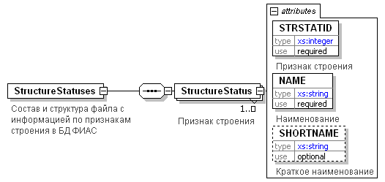

Рисунок 1. Диаграмма структуры файла выгрузки
Таблица 4.1
Состав и структура файла с информацией по признакам строения в БД ФИАС (StructureStatuses)
Наименование элемента | Сокращенное наименование (код) элемента | Признак типа элемента | Формат элемента | Признак обязательности элемента | Дополнительная информация
Признак строения | StructureStatus | С |  | ОМ | Состав элемента представлен в табл. 4.2
Таблица 4.2
Признак строения (StructureStatus)
Наименование элемента | Сокращенное наименование (код) элемента | Признак типа элемента | Формат элемента | Признак обязательности элемента | Дополнительная информация
Признак строения | STRSTATID | A | N(10) | О | Принимает значение:  0 – Не определено |  1 – Строение |  2 – Сооружение |  3 – Литер
Наименование | NAME | A | T(1-20) | О
Краткое наименование | SHORTNAME | A | T(1-20) | Н

Приложение 3

Код субъектов Российской Федерации (регионов)

Код | Наименование
01 | Республика Адыгея (Адыгея)
02 | Республика Башкортостан
03 | Республика Бурятия
04 | Республика Алтай
05 | Республика Дагестан
06 | Республика Ингушетия
07 | Кабардино-Балкарская Республика
08 | Республика Калмыкия
09 | Карачаево-Черкесская Республика
10 | Республика Карелия
11 | Республика Коми
12 | Республика Марий Эл
13 | Республика Мордовия
14 | Республика Саха (Якутия)
15 | Республика Северная Осетия - Алания
16 | Республика Татарстан (Татарстан)
17 | Республика Тыва
18 | Удмуртская Республика
19 | Республика Хакасия
20 | Чеченская Республика
21 | Чувашская Республика - Чувашия
22 | Алтайский край
23 | Краснодарский край
24 | Красноярский край
25 | Приморский край
26 | Ставропольский край
27 | Хабаровский край
28 | Амурская область
29 | Архангельская область
30 | Астраханская область
31 | Белгородская область
32 | Брянская область
33 | Владимирская область
34 | Волгоградская область
35 | Вологодская область
36 | Воронежская область
37 | Ивановская область
38 | Иркутская область
39 | Калининградская область
40 | Калужская область
41 | Камчатский край
42 | Кемеровская область
43 | Кировская область
44 | Костромская область
45 | Курганская область
46 | Курская область
47 | Ленинградская область
48 | Липецкая область
49 | Магаданская область
50 | Московская область
51 | Мурманская область
52 | Нижегородская область
53 | Новгородская область
54 | Новосибирская область
55 | Омская область
56 | Оренбургская область
57 | Орловская область
58 | Пензенская область
59 | Пермский край
60 | Псковская область
61 | Ростовская область
62 | Рязанская область
63 | Самарская область
64 | Саратовская область
65 | Сахалинская область
66 | Свердловская область
67 | Смоленская область
68 | Тамбовская область
69 | Тверская область
70 | Томская область
71 | Тульская область
72 | Тюменская область
73 | Ульяновская область
74 | Челябинская область
75 | Забайкальский край
76 | Ярославская область
77 | Г. Москва
78 | Г. Санкт-Петербург
79 | Еврейская автономная область
83 | Ненецкий автономный округ
86 | Ханты-Мансийский автономный округ - Югра
87 | Чукотский автономный округ
89 | Ямало-Ненецкий автономный округ
91 | Республика Крым
92 | Г. Севастополь
99 | Иные территории, включая город и космодром Байконур

* Если у ИФНС нет подразделений или данный адресный объект находится на территории ИФНС, с которой объединились упраздненные инспекции, то это поле остается пустым (пробельным).
* Если у ИФНС участков или данный адресный объект находится на территории ИФНС, с которой объединились упраздненные инспекции, то это поле остается пустым (пробельным).
* Если у ИФНС нет участков или данный адресный объект находится на территории ИФНС, с которой объединились упраздненные инспекции, то это поле остается пустым (пробельным).
* Если у ИФНС нет подразделений или данный адресный объект находится на территории ИФНС, с которой объединились упраздненные инспекции, то это поле остается пустым (пробельным).
Далее в скобках по тексту раздела указываются наименования таблиц описания файлов выгрузки базы данных ФИАС в формате XML
В строке таблицы могут быть описаны несколько элементов, наименования которых разделены символом «|». Такая форма записи применяется в случае возможного присутствия в файле обмена только одного элемента из описанных в этой строке.

